모바일/웹서비스 프로젝트 공통평가 02

수행 결과 보고서

학번 : 2023103910

이름 : 김남연

[적/부판정 범례] ○:적합, ×:부적합, △:점검제외, N/A:해당없음
첨부 그림은 모두 문서에 포함하는 형식으로 저장 할 것
수업 요구사항 |  |  |  | 이행현황
ID | 구분 | 요구사항명 | 요구사항 내용 | 완료  여부 | 적/부 판정 | 관련증빙
1 | 제출문 | 폴더 구조 | - ROOT  - PhotoBlogServer[Dir]  : Django Server  - PhotoViewer[Dir]  : Android Client  - YOLOv5[Dir]  : Edge Client  -모바일/웹서비스 프로젝트 공통평가 02_수행 결과 보고서.docx[File]  제출 : 탐색기, 파인더 또는 Git레포지토리 폴더 구조 캡처 화면  주의 : “공동평가 01”과 다른 레포지토리로 제출 | ○ |  | 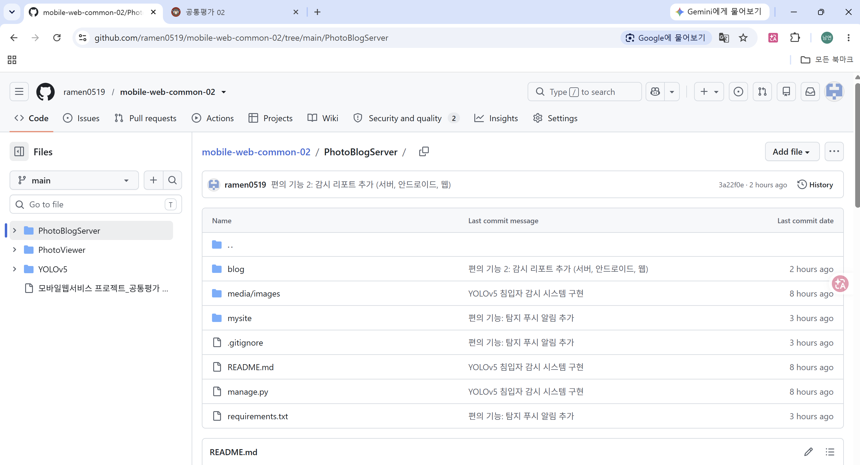
2 | 제출문 | Github 레파지토리 push | 아래 평가 항목에 대하여 구현 혹은 테스트를 완료하고, 캡처 이미지를 제공된 MS-Word 파일로 정리하여 Github URL을 제출 한다.  제출 : URL | ○ |  | https://github.com/ramen0519/mobile-web-common-02
3 | 강의 자료 | YOLOv5 설치 및 실행 | 강의 자료 [6페이지]  제출 : 1. 변경 없는 기본 상태의 “detect.py”실행  2. 화면 객체 인식 완료된 화면 캡처 | ○ |  | 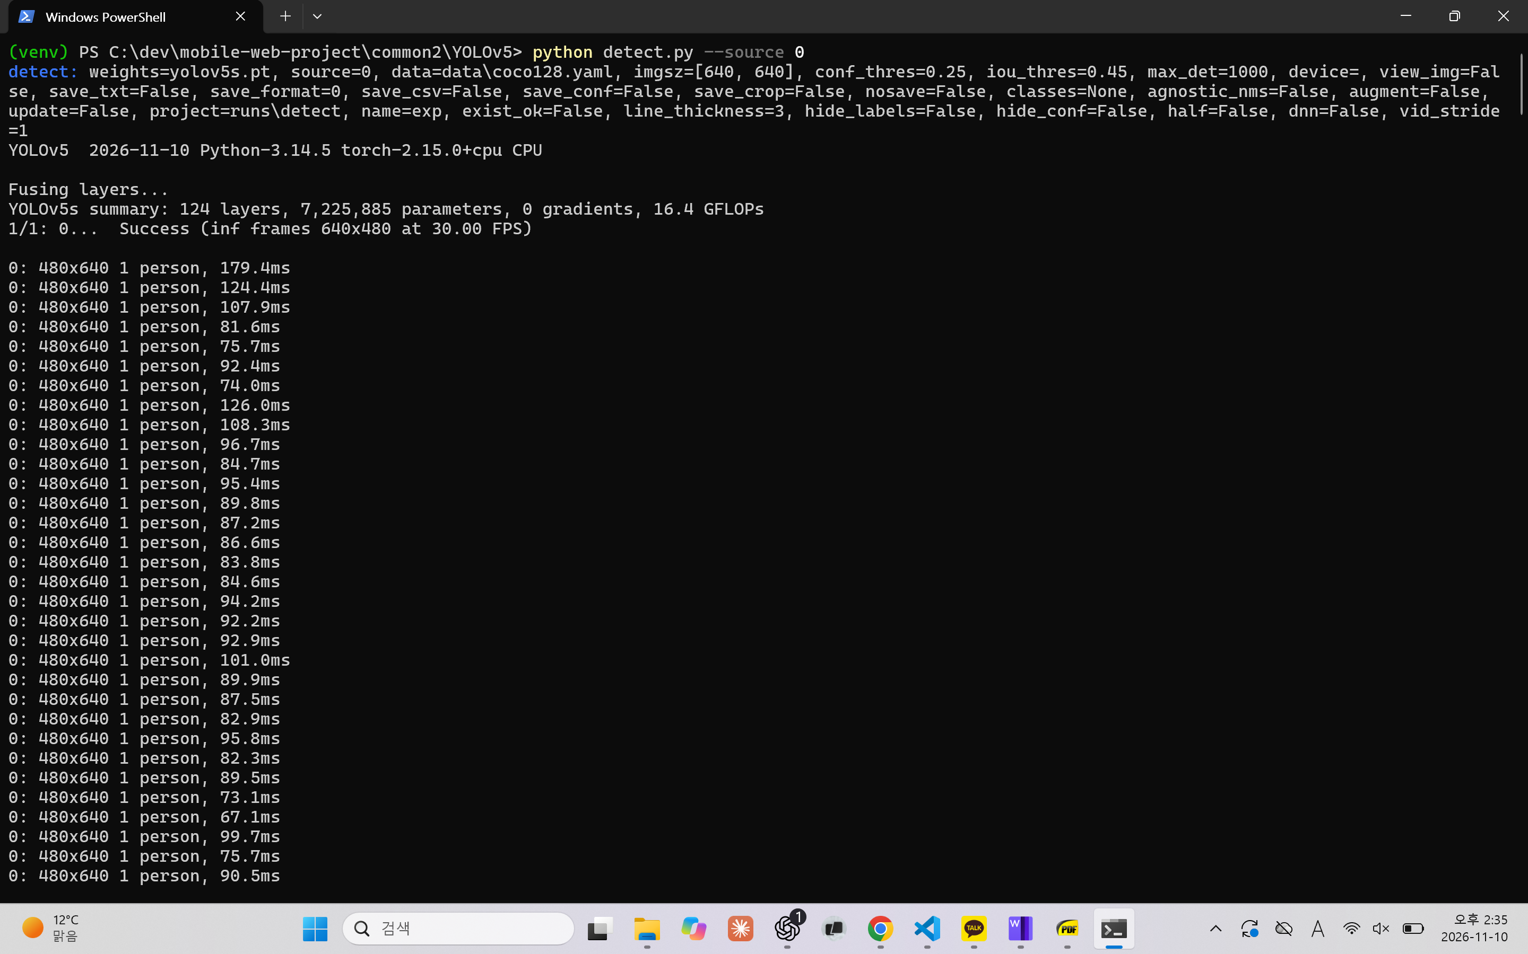  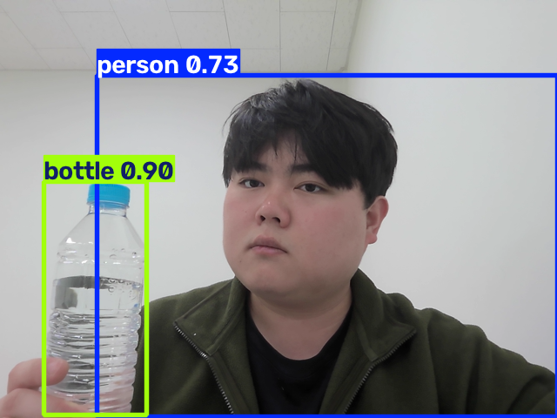
4 | 강의 자료 | 검출기 코드 수정 | 강의 자료 [8,9,10페이지]  제출 : VSCODE 추가된 소스코드 화면 캡처 | ○ |  | 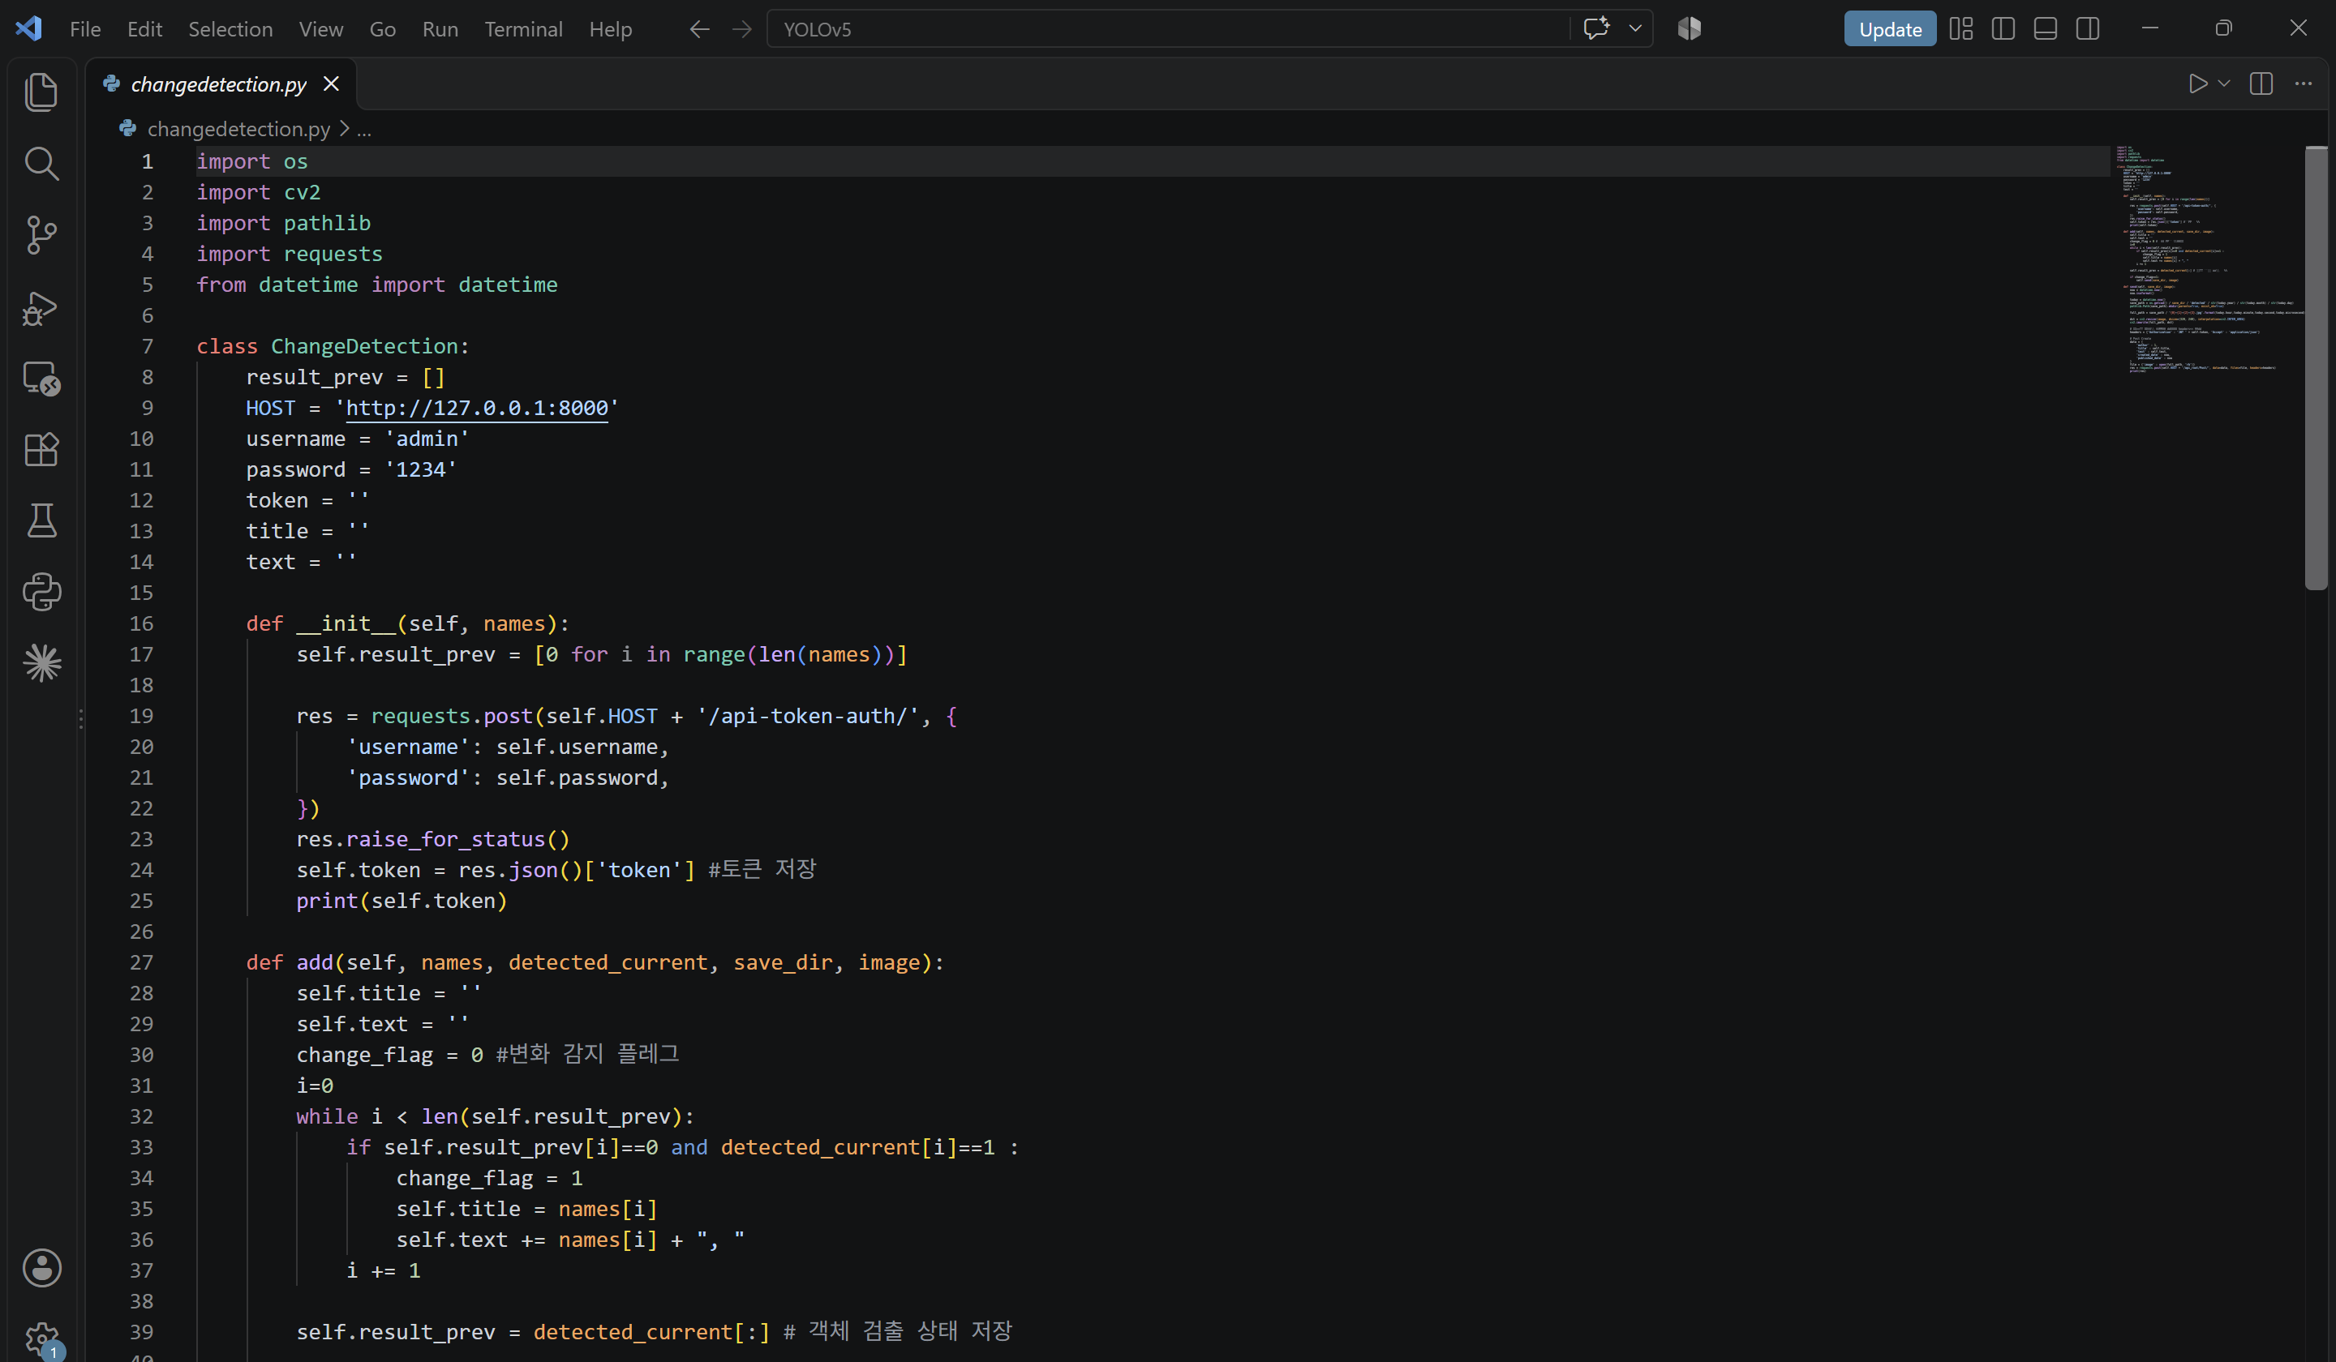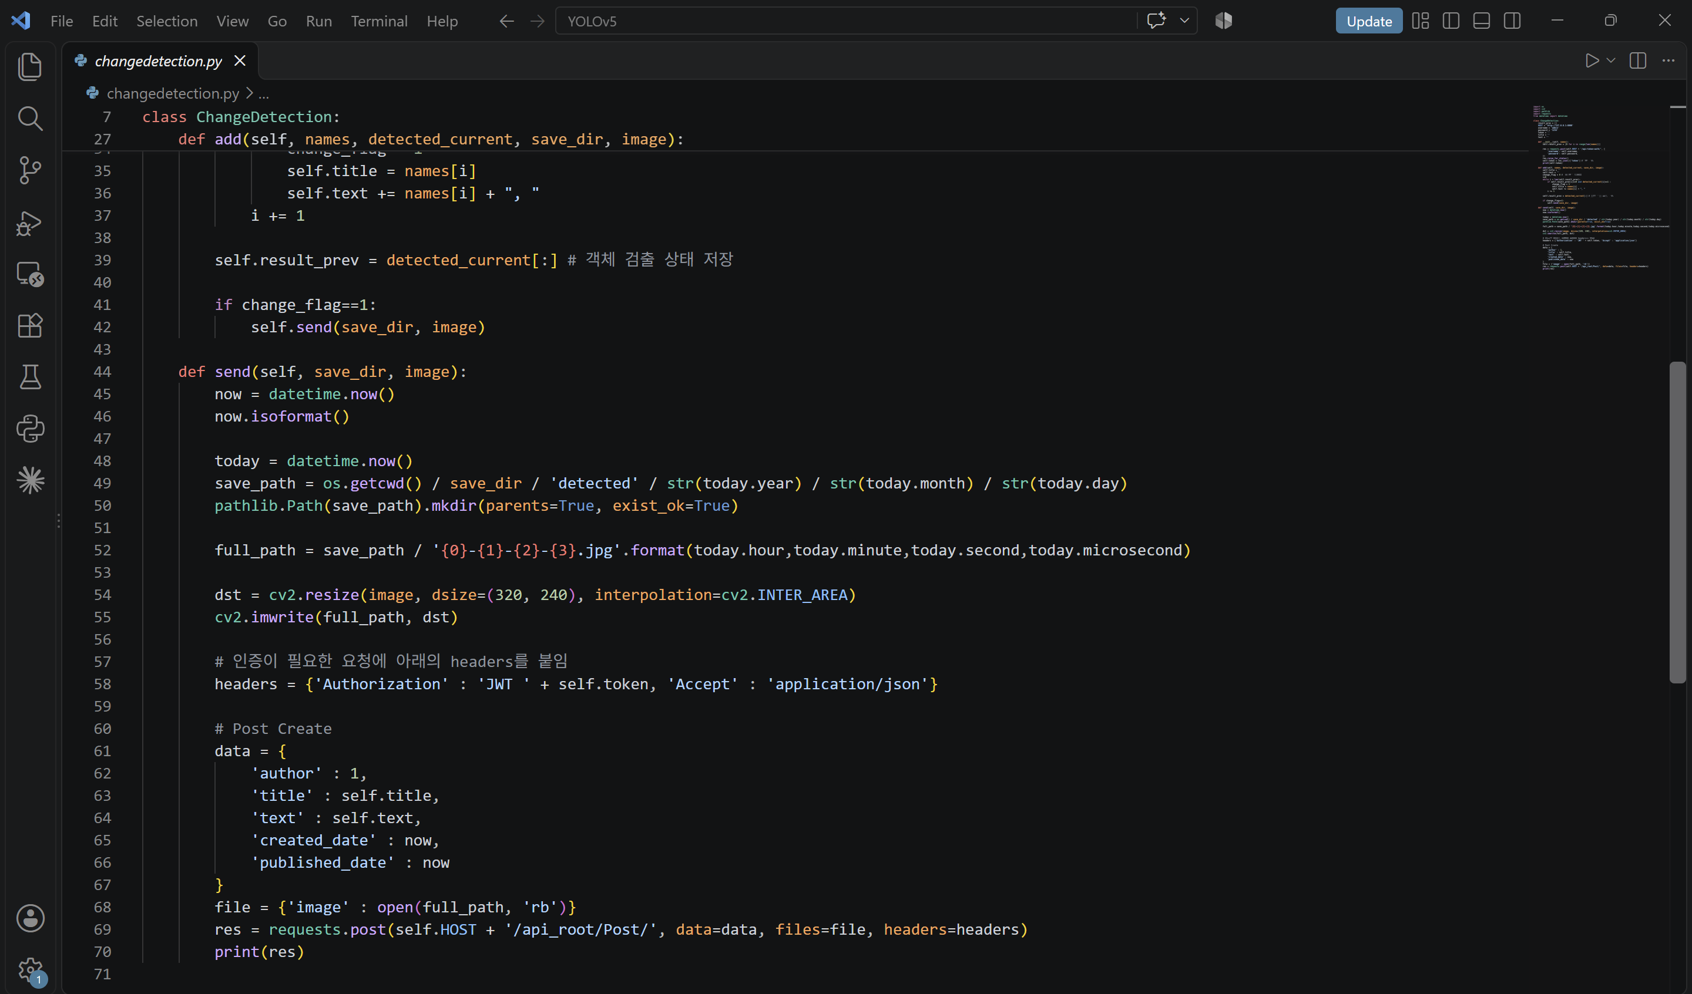  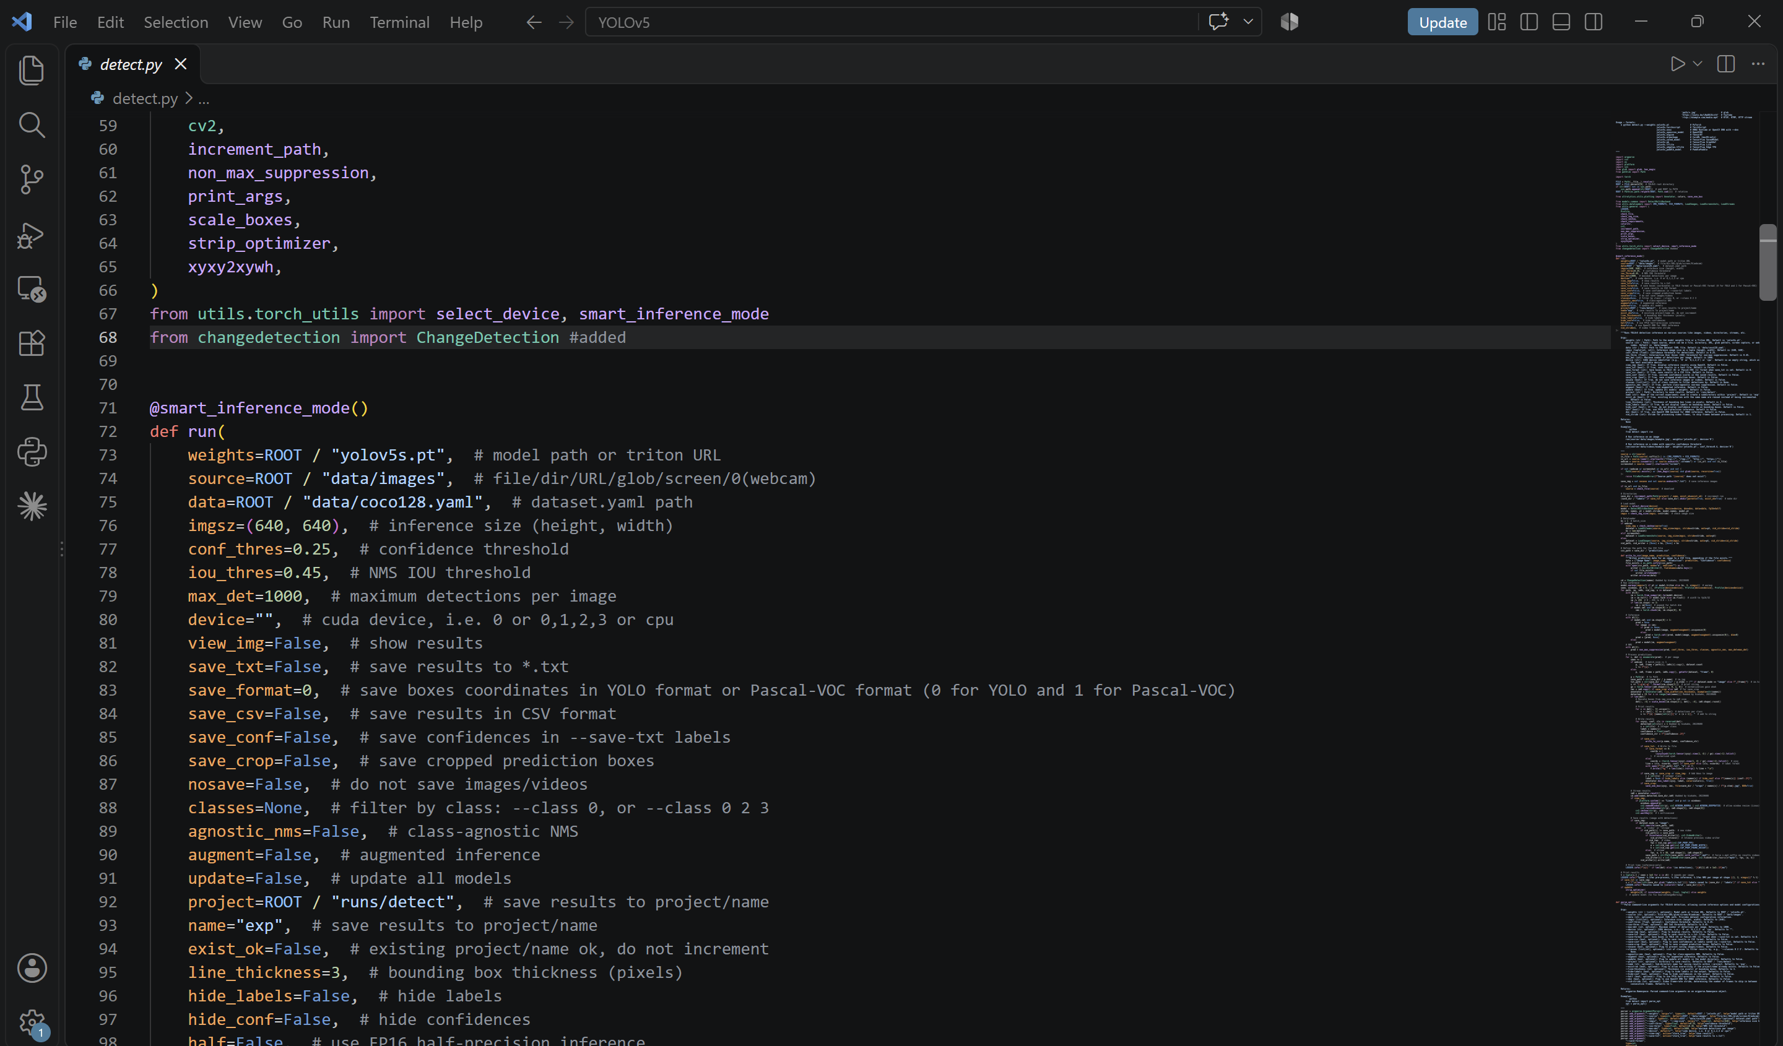  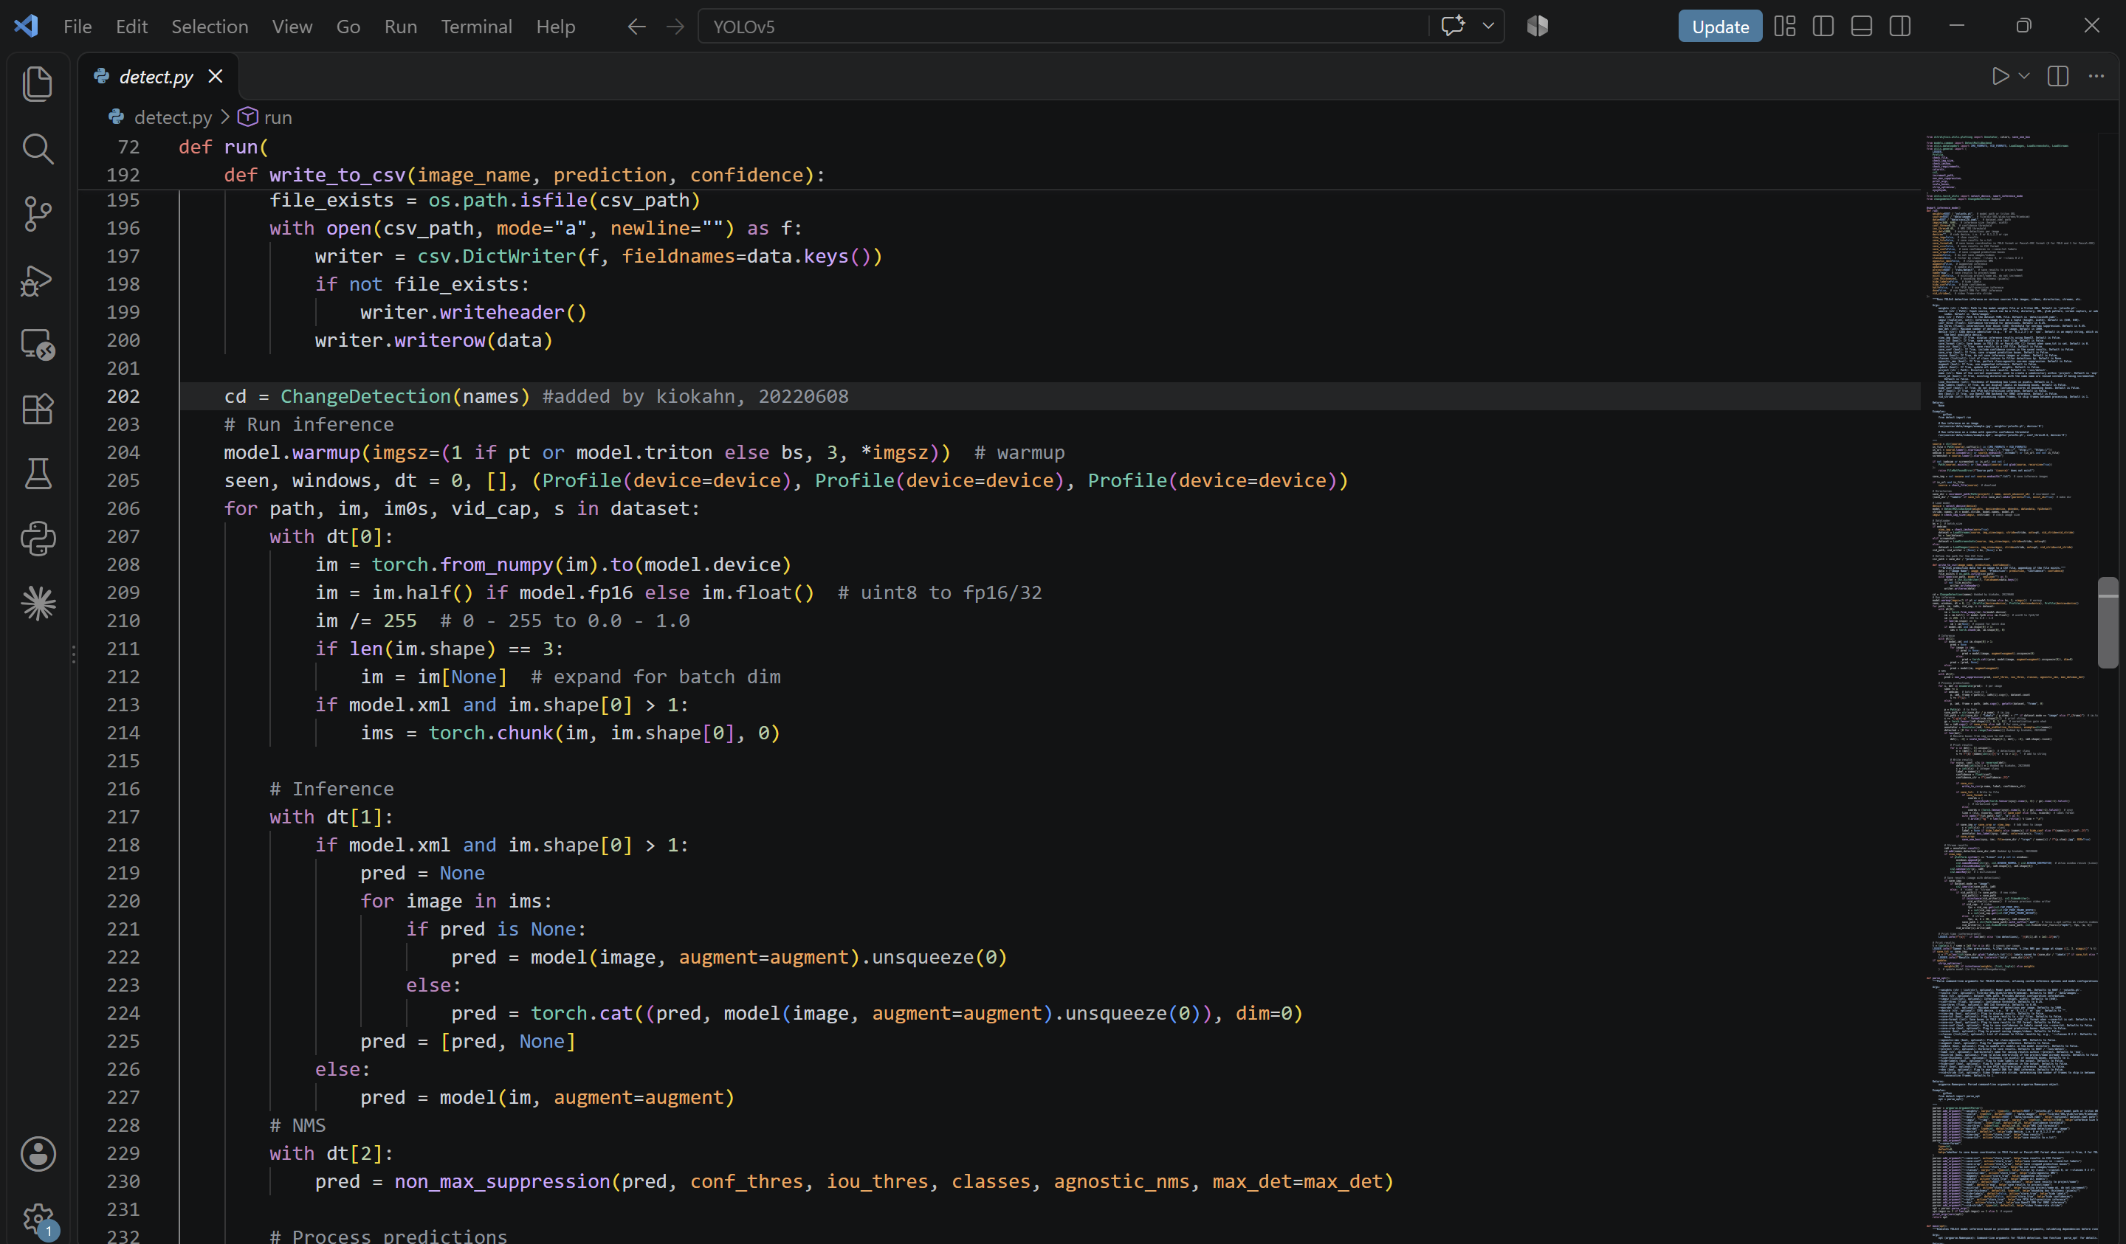  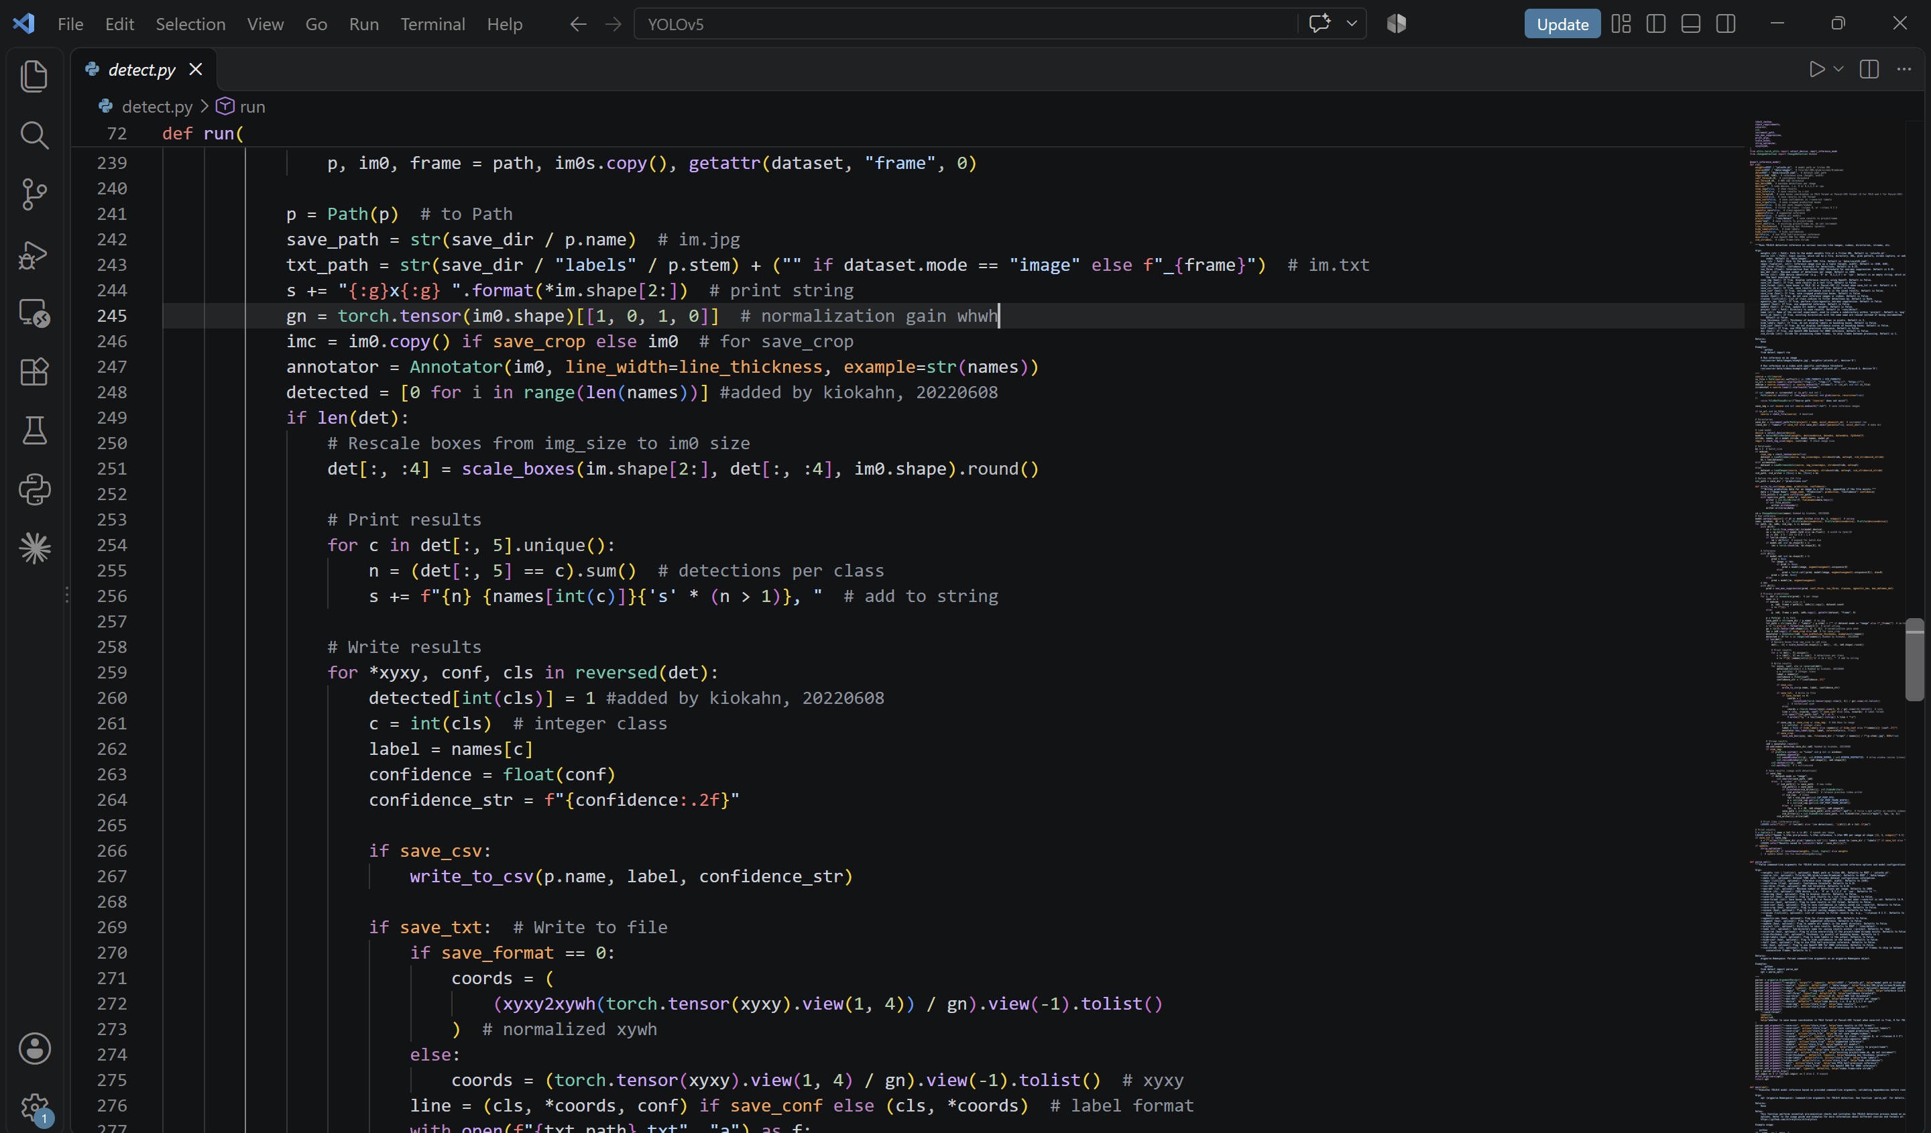  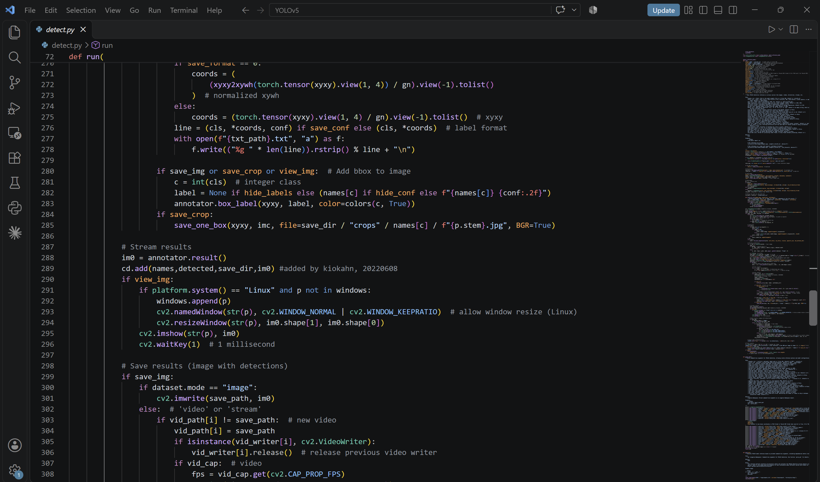
5 | 강의 자료 | 블로그 등록 결과 | 강의 자료 [12페이지]  제출 : Server 브라우저 출력화면 (localhost) (api_root) | ○ |  | 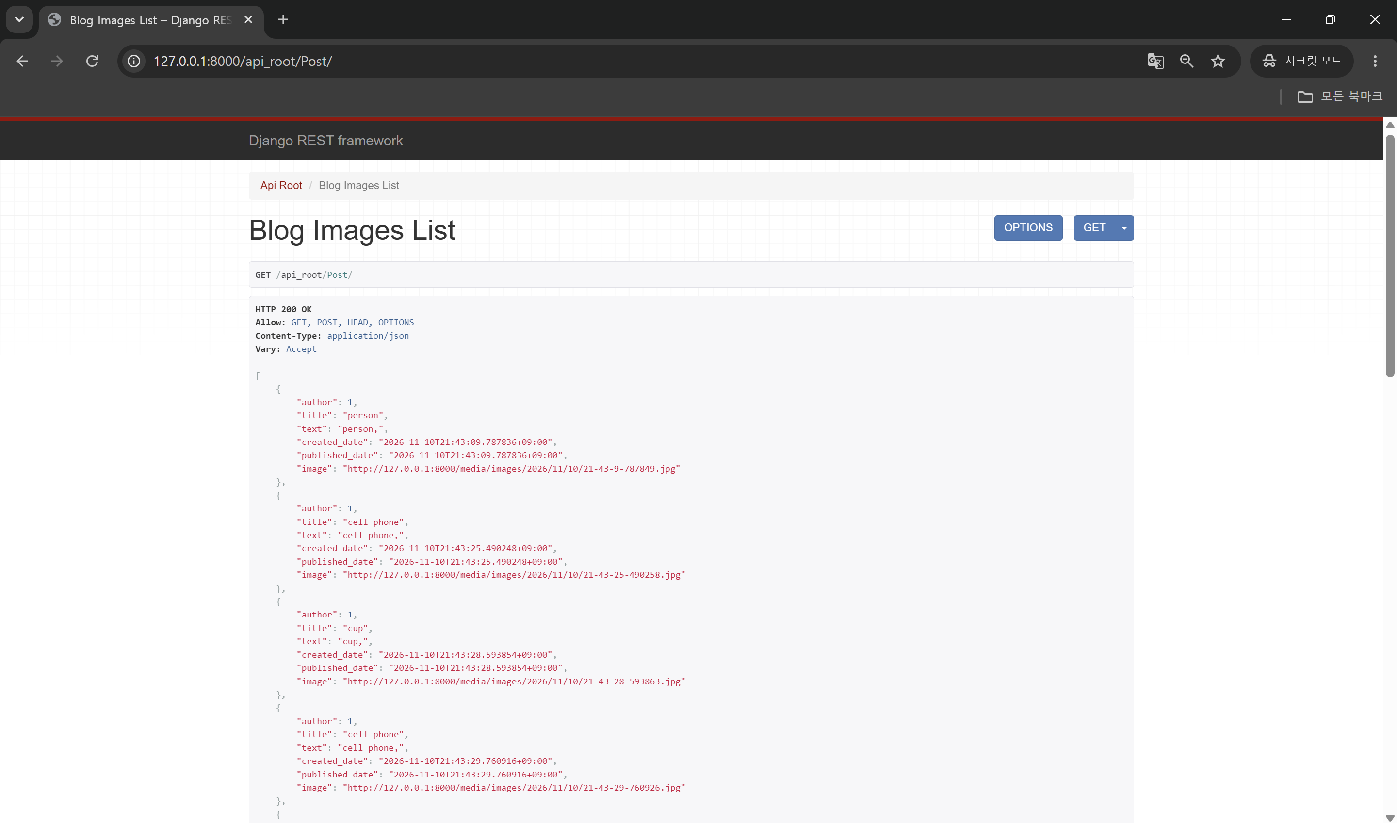
6 | 강의 자료 | 블로그 등록 결과 | 강의 자료 [12페이지]  제출 : Server 브라우저 출력화면 (localhost) (목록 및 이미지) | ○ |  | 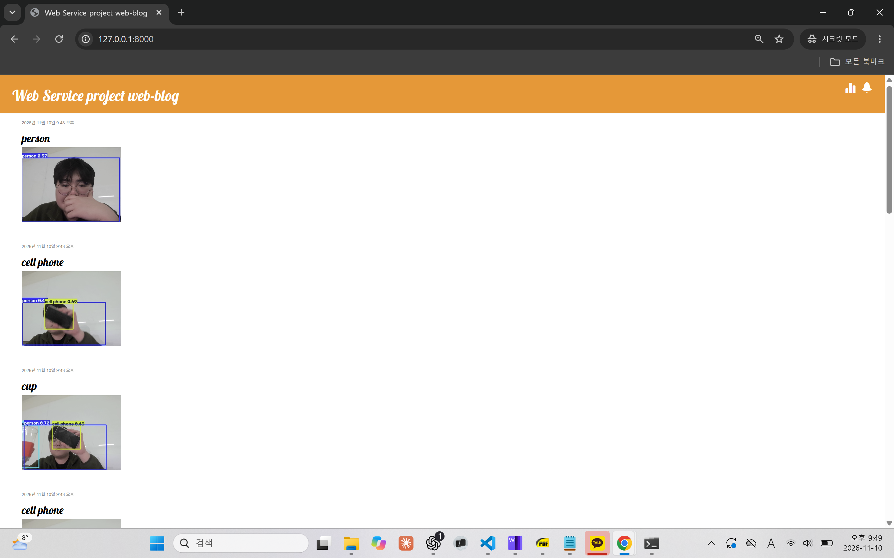
7 | 제출문 | 모바일 화면 확인 | 제출 : YOLO에서 검출되고 서버로 전송된 이미지를 모바일에서 확인하는 화면 캡처 | ○ |  | 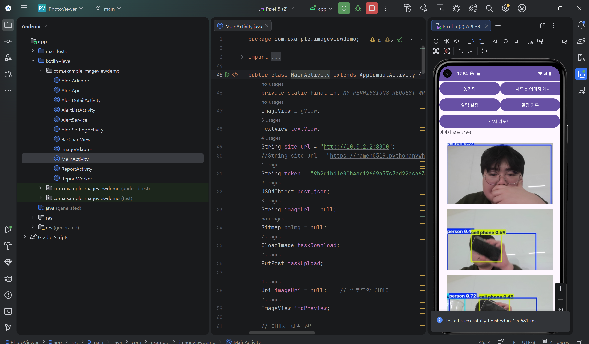
8 | 제출문 | Pythonanywhere 클라우드상 동작 | 강의 자료 [12페이지]  제출 : Server 브라우저 출력화면 (Pythonanywhere) (api_root) | ○ |  | 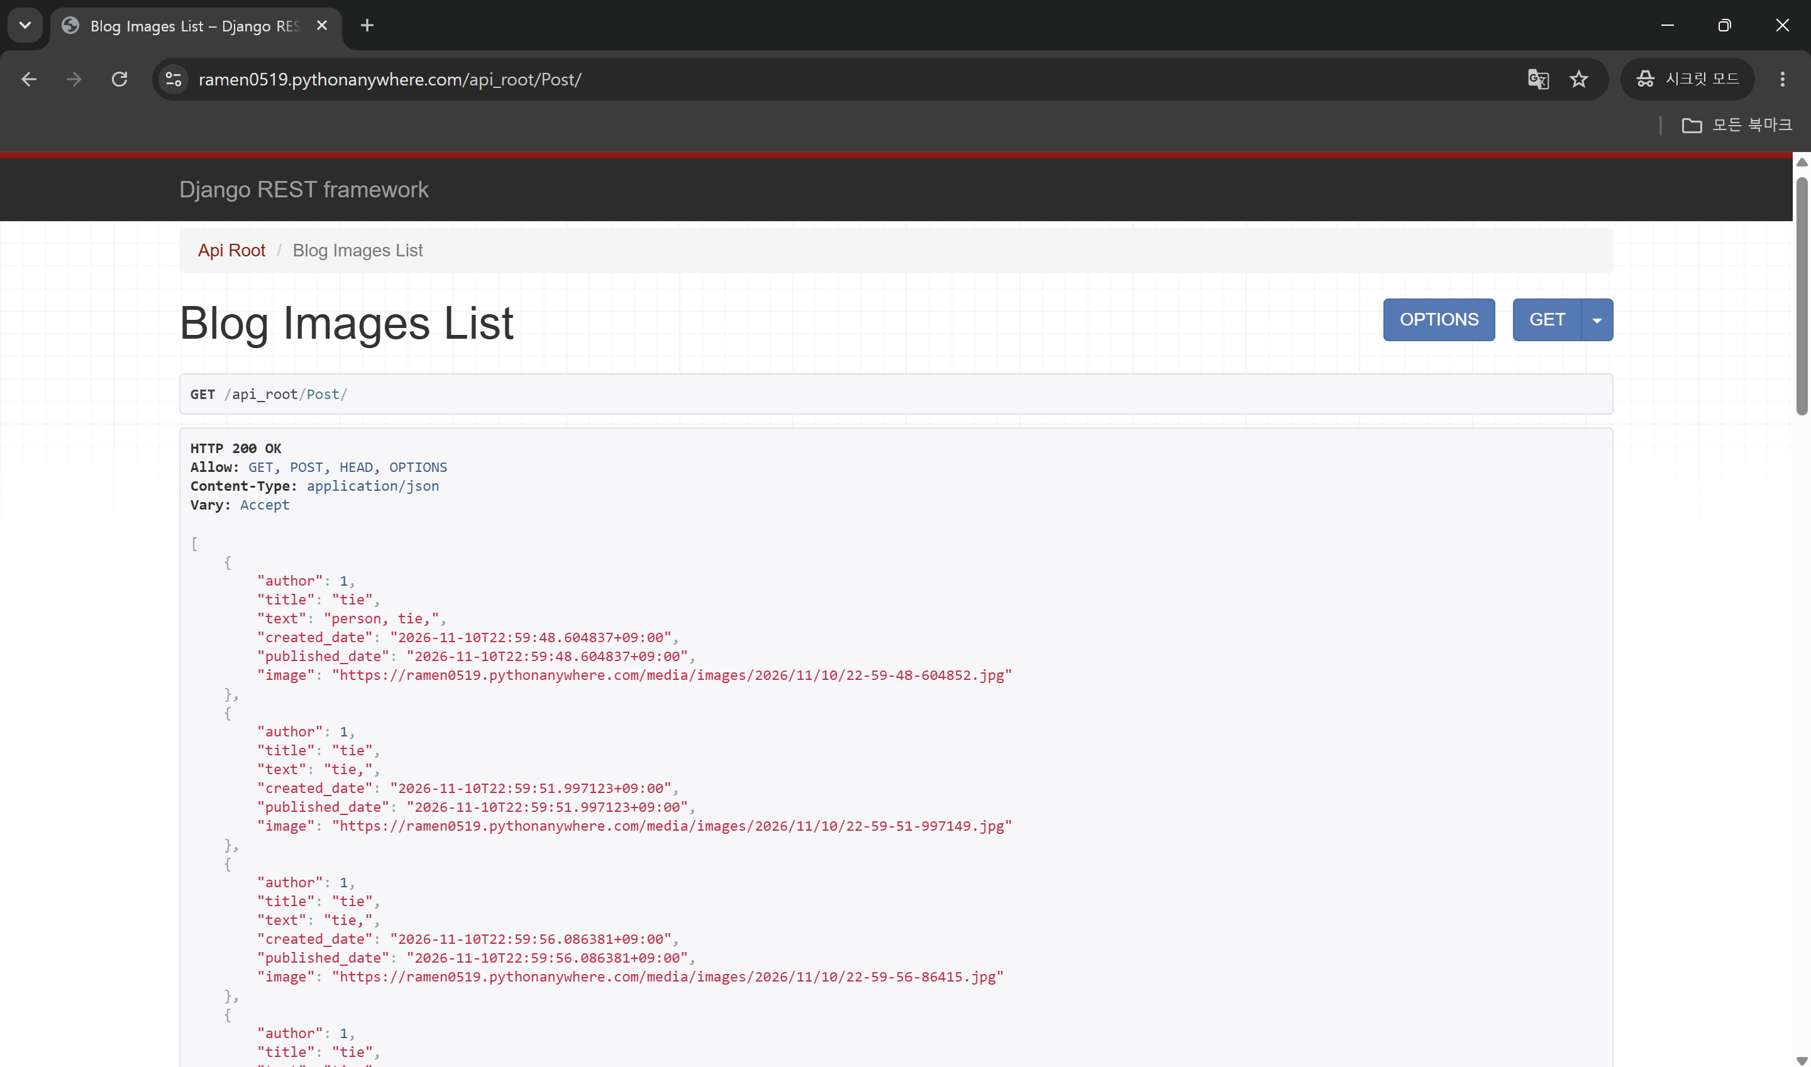
9 | 제출문 | Pythonanywhere 클라우드상 동작 | 강의 자료 [12페이지]  제출 : Server 브라우저 출력화면 (Pythonanywhere) (목록 및 이미지) | ○ |  | 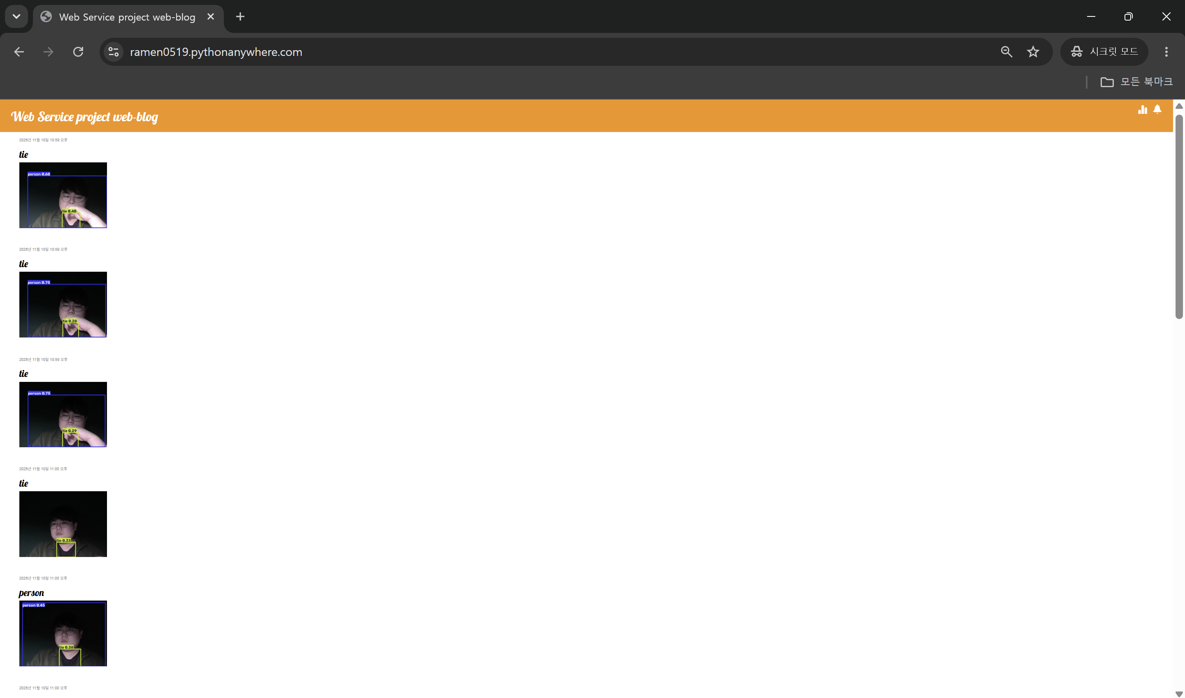
10 | 제출문 | 기타 기획 되지 않은 편의 기능 [최대 2개] | 제출 : 해당 기능 정의, 설명 및 동작 증빙 화면 캡처  (서버/클라이언트 각각 구현이 필요한 경우 별도 요구사항으로 등록 함) | ○ |  | 기능명  탐지 푸시 알림 (서버)  정의  YOLO가 감지해 등록한 글을 기준으로, 기기마다 설정한 알림 종류와 알림 간격에 맞춰 Firebase Cloud Messaging(FCM)으로 푸시 알림을 보내는 서버 기능이다.  설명  앱과 웹 브라우저는 처음 실행될 때 FCM 기기 토큰을 서버에 등록하고, 서버는 기기마다 알림 받을 종류(사람, 동물, 탈것, 그 외 물건), 같은 물체 알림 간격(분), 알림 켬/끔을 DB에 저장한다.  YOLO가 REST API로 글을 올리면 서버는 글 내용에서 감지된 물체 이름을 꺼내고, 기기마다 알림이 켜져 있는지, 고른 종류에 해당하는지, 같은 물체를 설정한 시간 안에 알린 적이 없는지 확인한 뒤 FCM API로 알림을 보낸다.  보낸 알림은 기록으로 저장해 알림 간격 계산과 알림 기록 화면에 사용한다. 발송에 실패한 알림은 다음 감지 때 다시 보내고, 알림 발송에 오류가 나도 YOLO의 글 등록은 정상 처리된다.  기기 등록과 알림 기록 API는 토큰 인증이나 관리자 로그인이 있어야 사용할 수 있고, Firebase 서비스 계정 키는 저장소에 올리지 않고 서버에만 둔다.  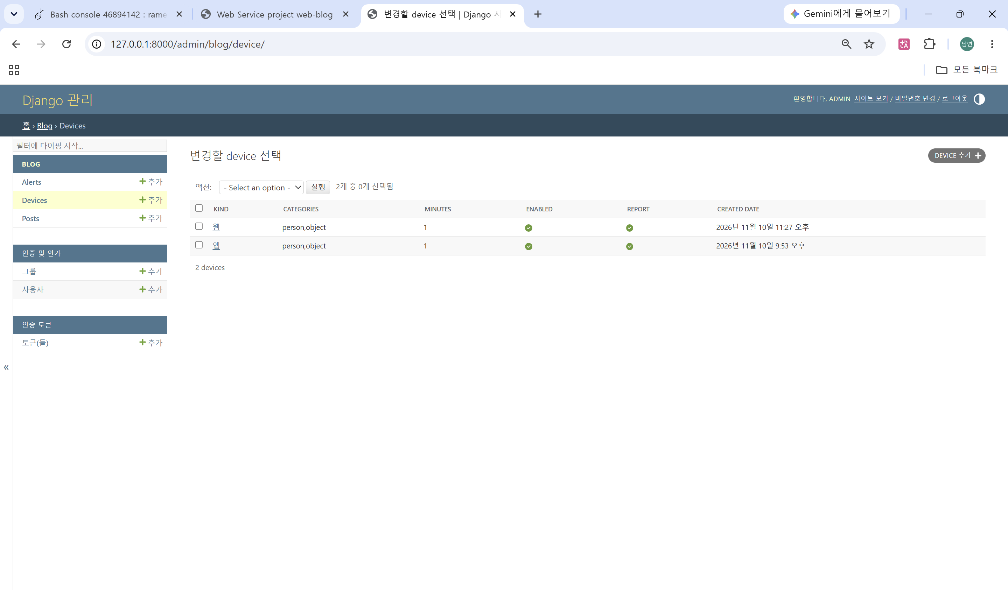  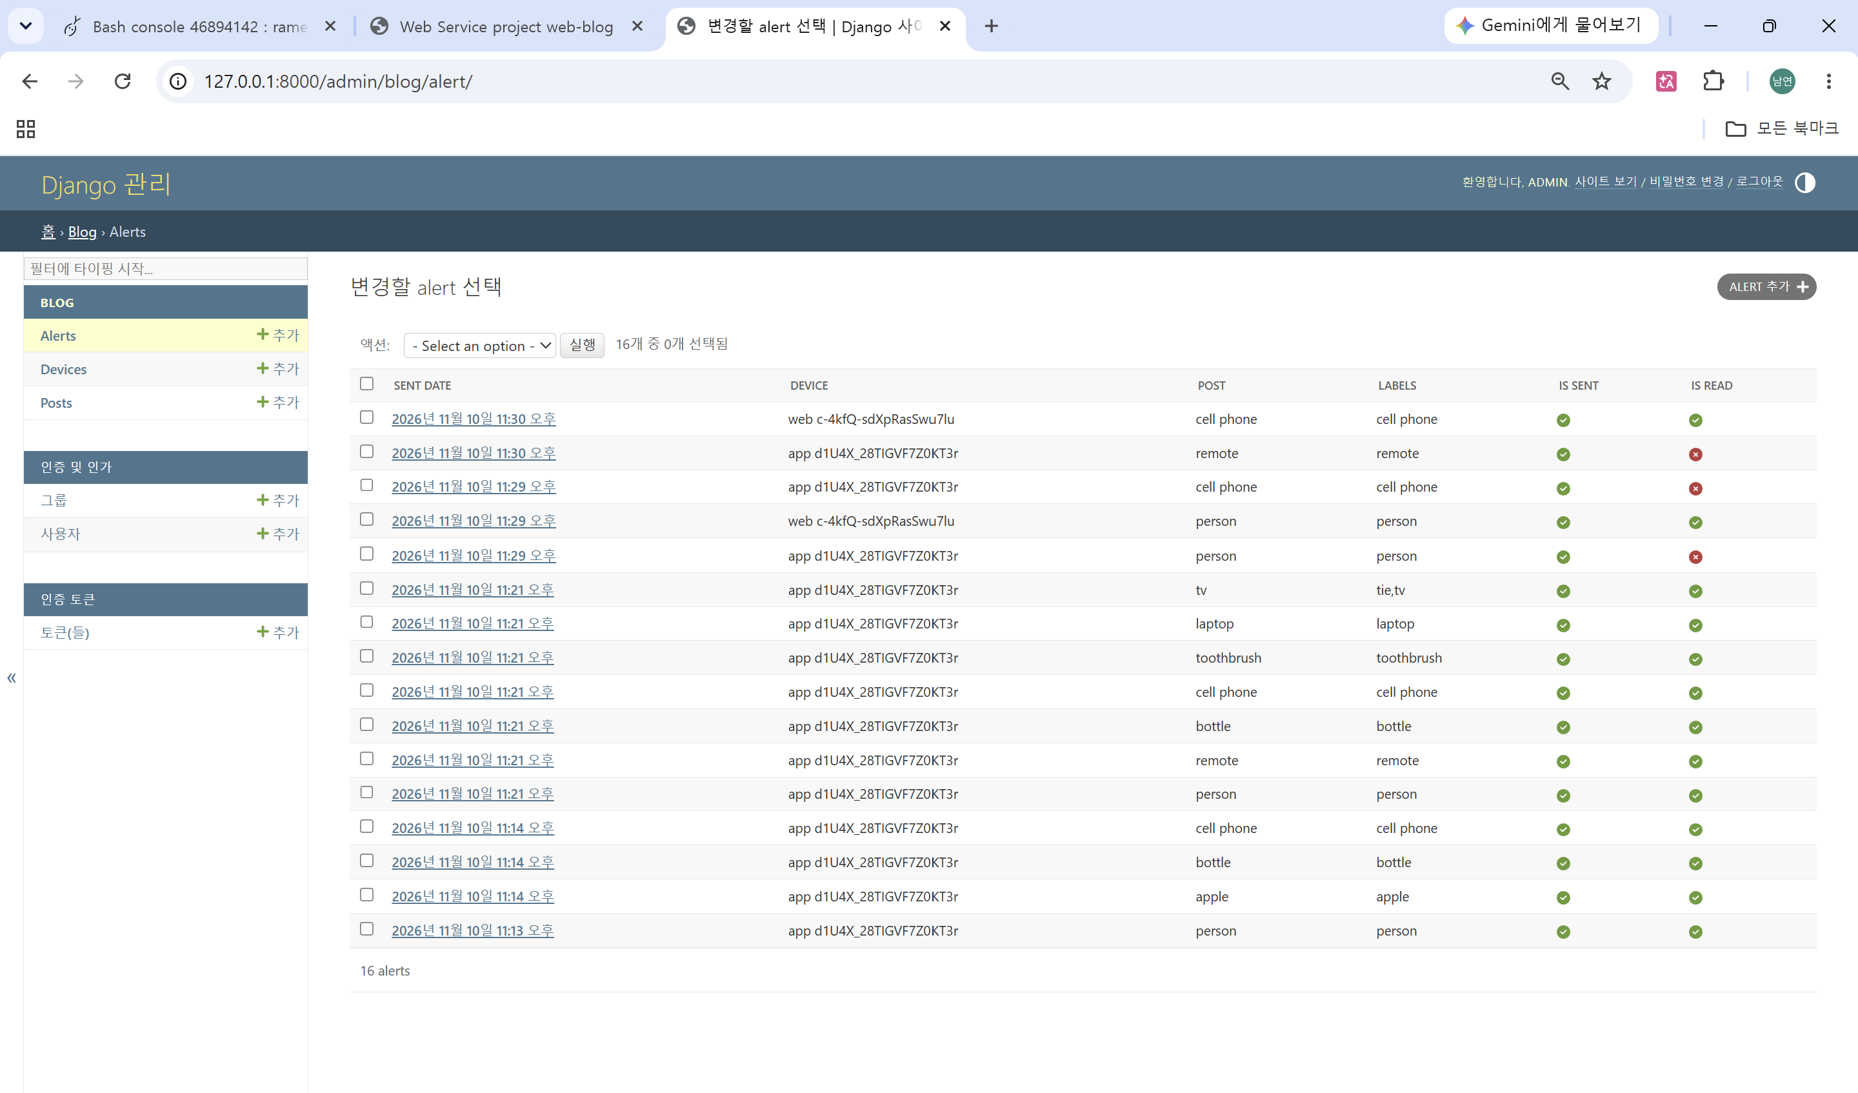  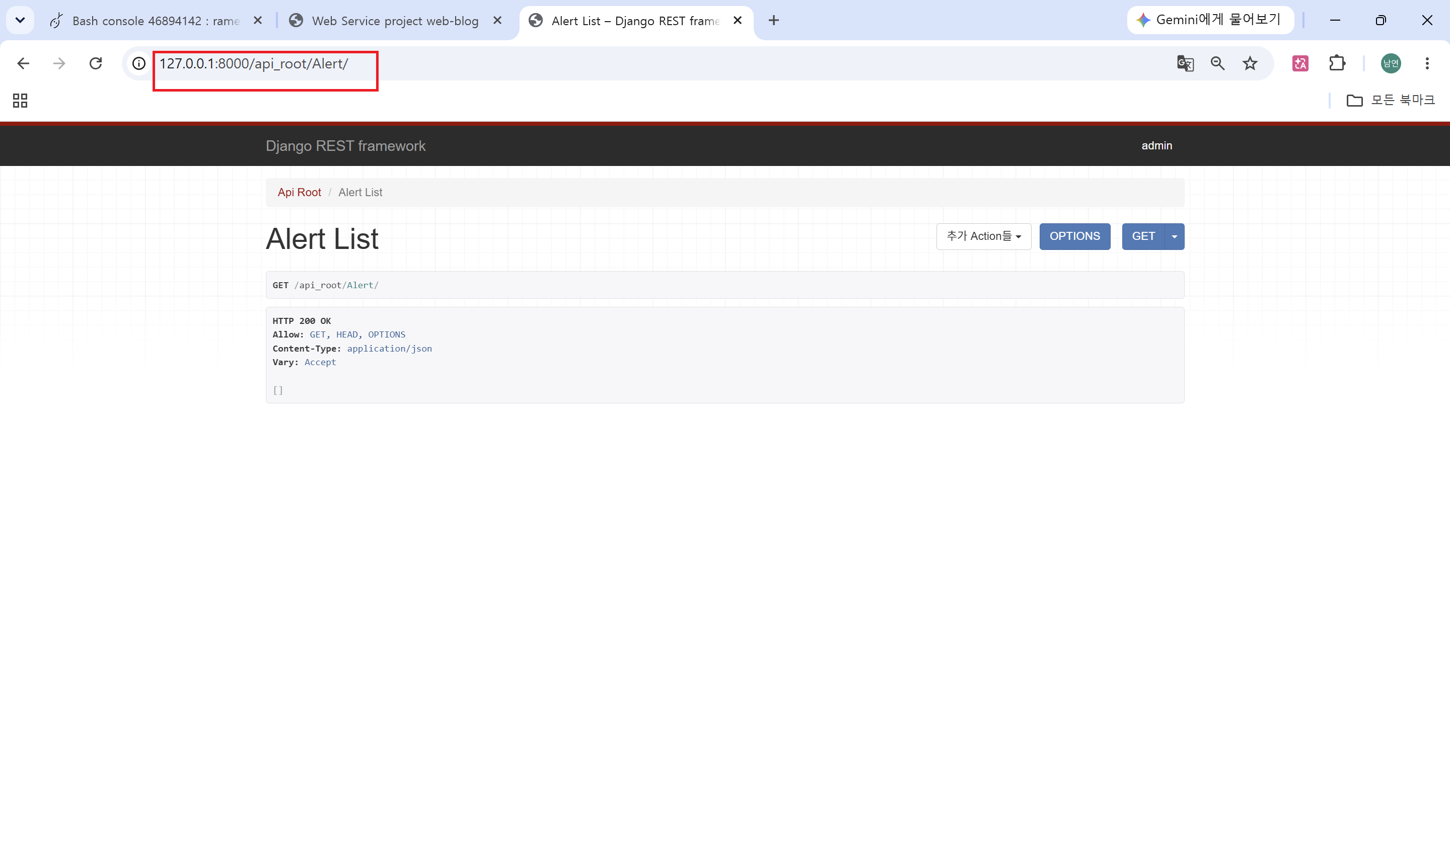  탐지 푸시 알림 (Android 앱, 웹)  정의  서버가 보낸 탐지 알림을 앱이 꺼져 있거나 브라우저 탭이 닫혀 있어도 감지 사진과 함께 받아 보여 주고, 사용자가 알림 받을 종류와 알림 간격을 직접 설정하는 클라이언트 기능이다.  설명  [Android] 앱을 실행하면 알림 권한을 요청하고 FCM 토큰을 서버에 등록한다. FirebaseMessagingService를 이용해 앱이 꺼진 상태에서도 알림을 받으며, 감지 사진을 내려받아 사진이 들어간 알림으로 띄운다.  알림 설정 화면에서 알림 켬/끔, 같은 물체 알림 간격(분), 알림 받을 종류 4가지(사람, 동물, 탈것, 그 외 물건)를 고르고 저장하면 서버에 반영된다.  알림 기록 화면에서는 받은 알림의 사진, 물체, 시각을 보여 주고 아직 확인하지 않은 알림은 "새 알림"으로 표시한다.  잠금 화면에서는 감지 사진 없이 "새 감지가 있습니다" 문구만 보이도록 해 사생활을 보호한다.  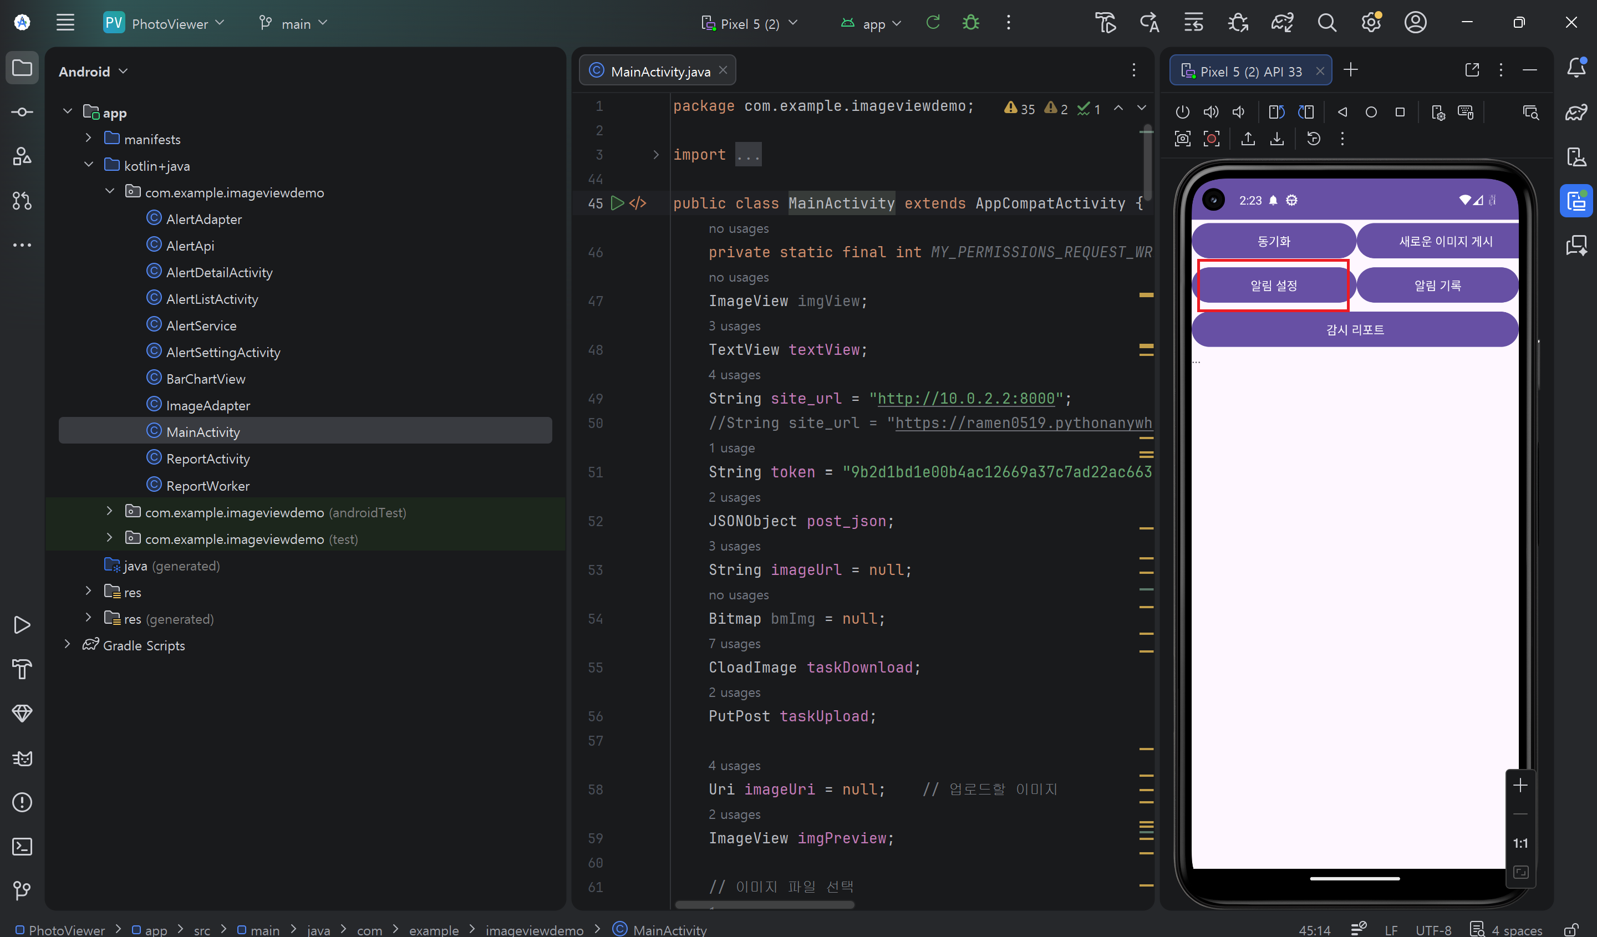  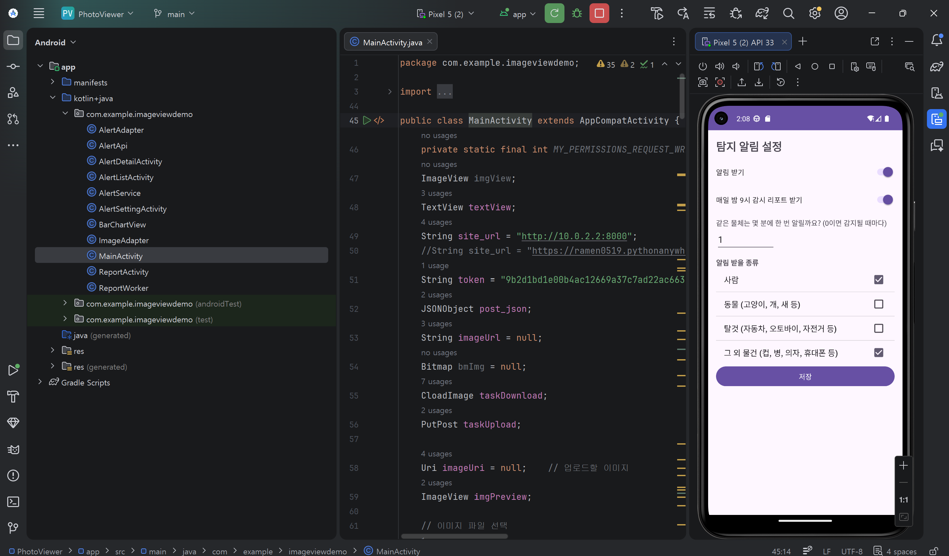  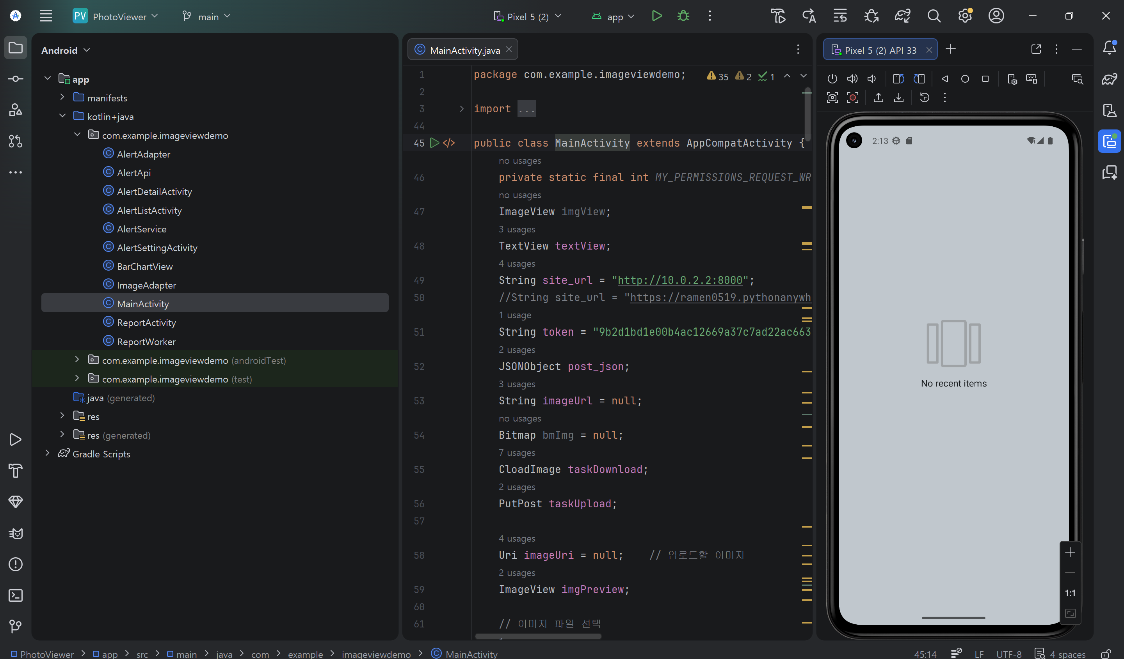  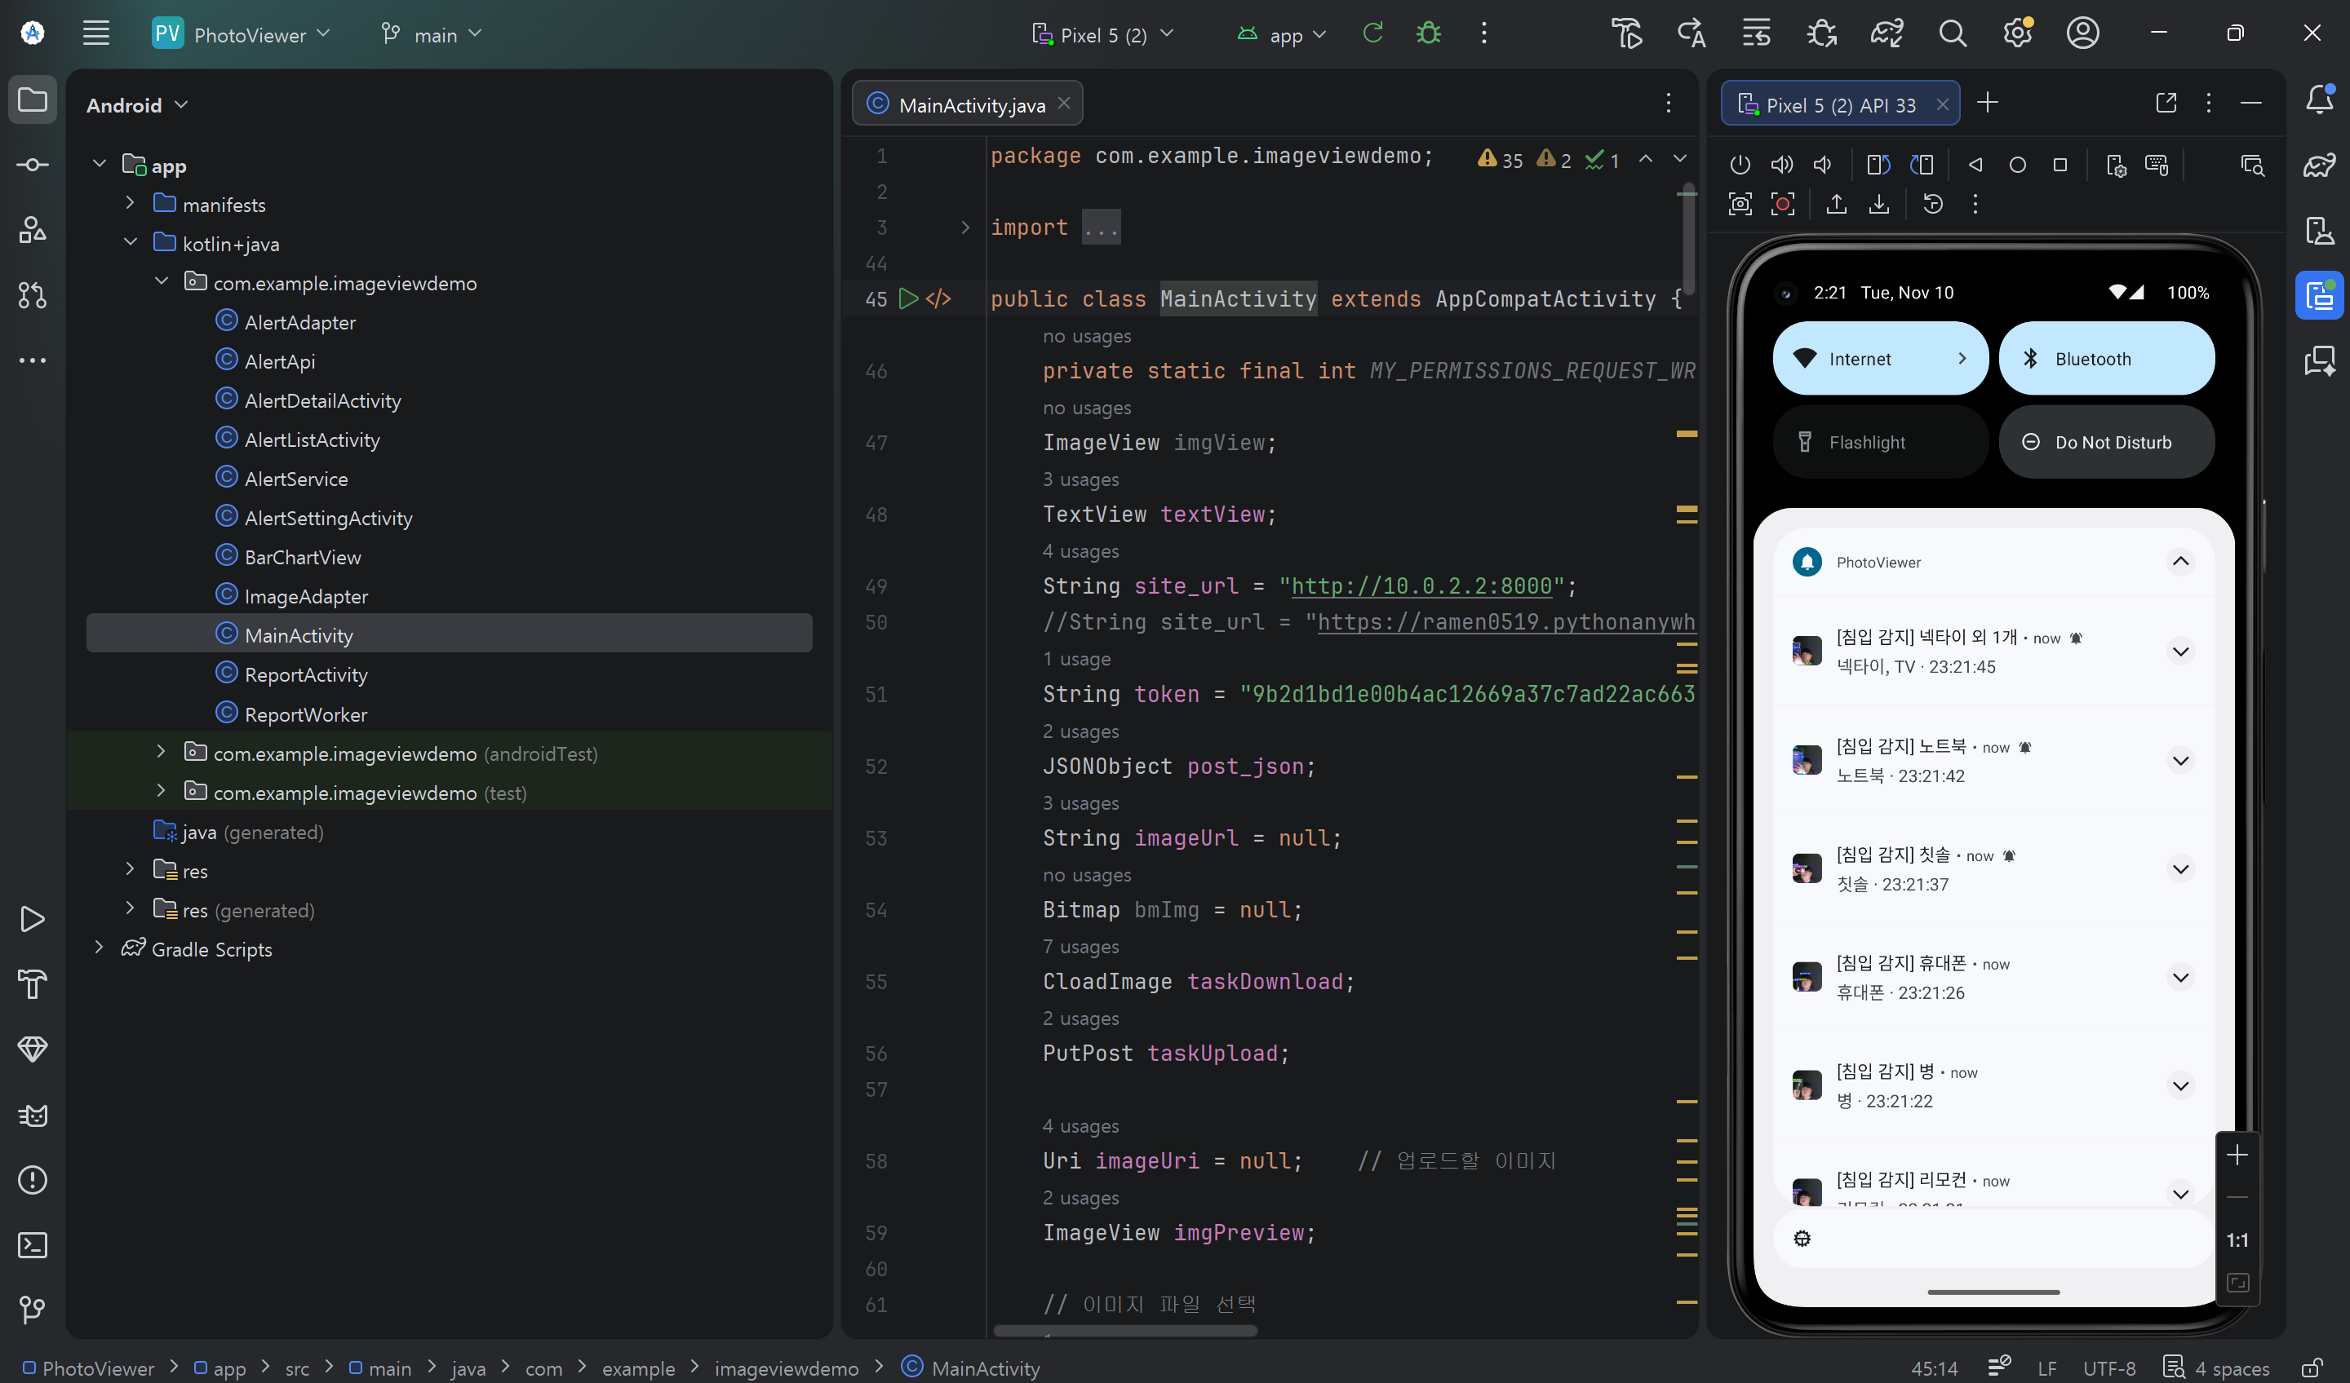  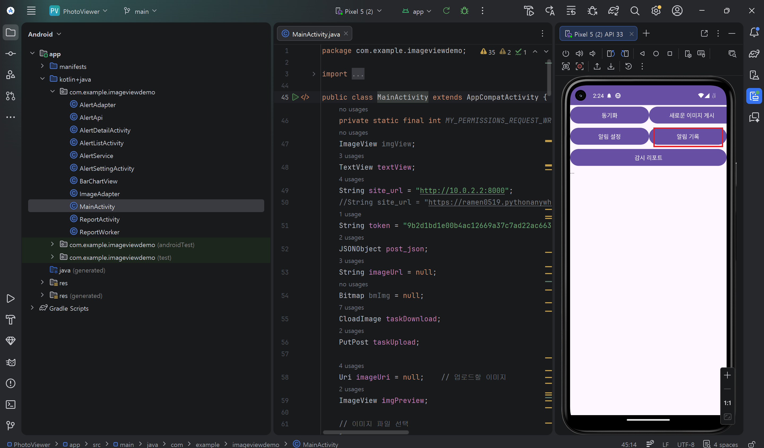  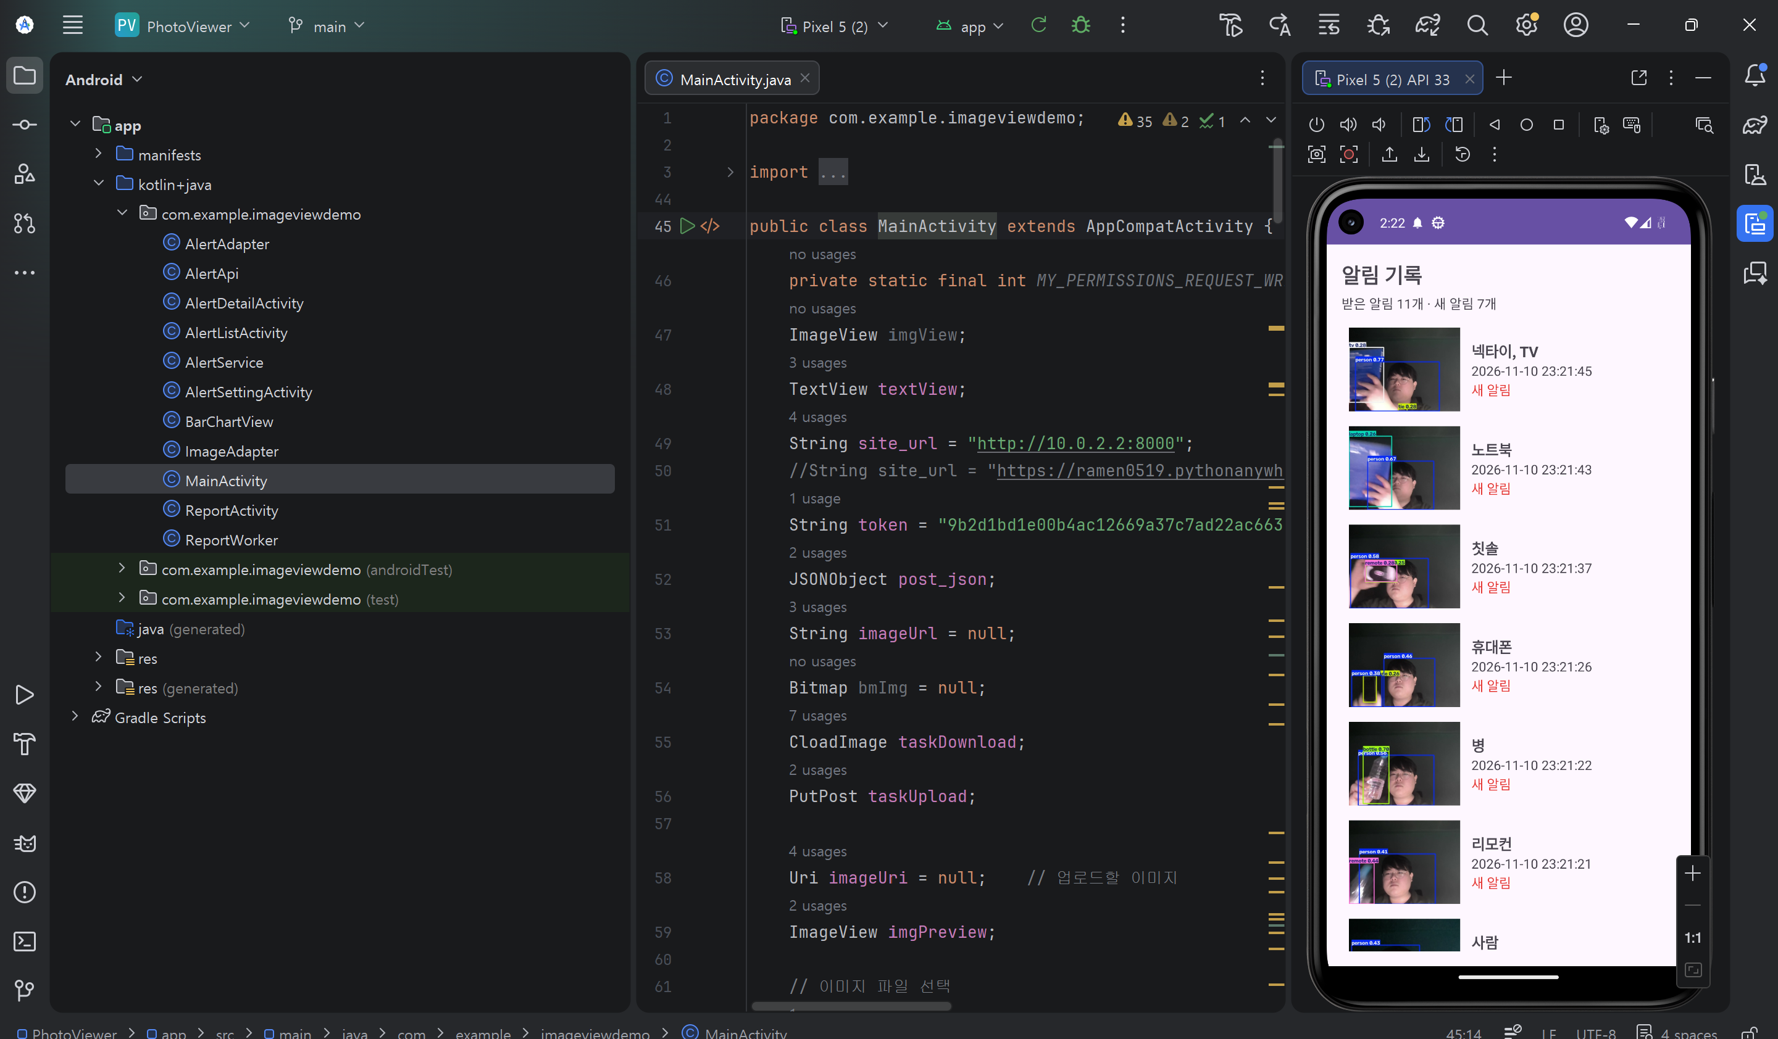  [Web] 알림 설정 페이지에서 "이 브라우저에서 알림 받기"를 누르면 브라우저 알림 권한을 받고 FCM 토큰을 서버에 등록한다. 서비스 워커가 푸시를 직접 받아 처리하므로 페이지를 보고 있지 않거나 탭을 닫아도 PC 화면에 감지 사진 알림이 표시된다. 앱과 같은 설정을 저장할 수 있고, 페이지 아래에 이 브라우저가 받은 알림 기록이 나온다.  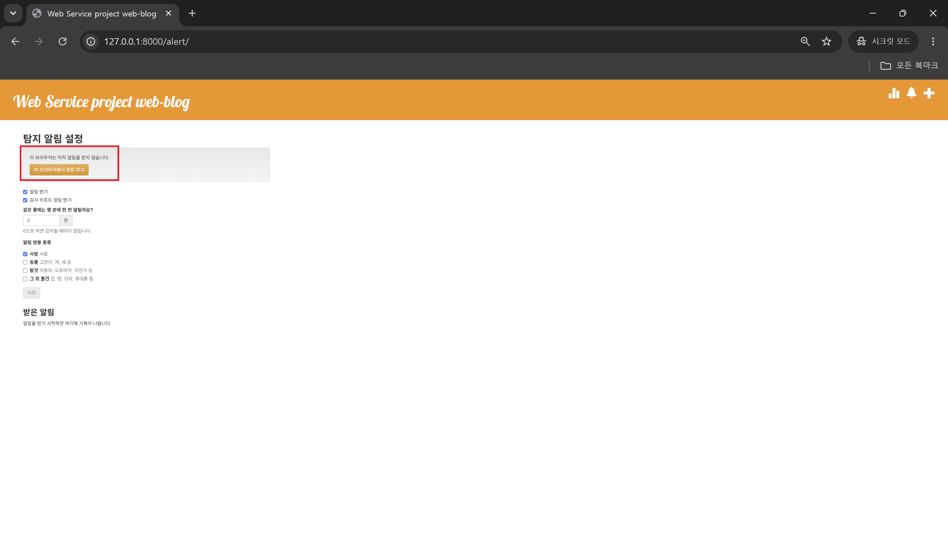  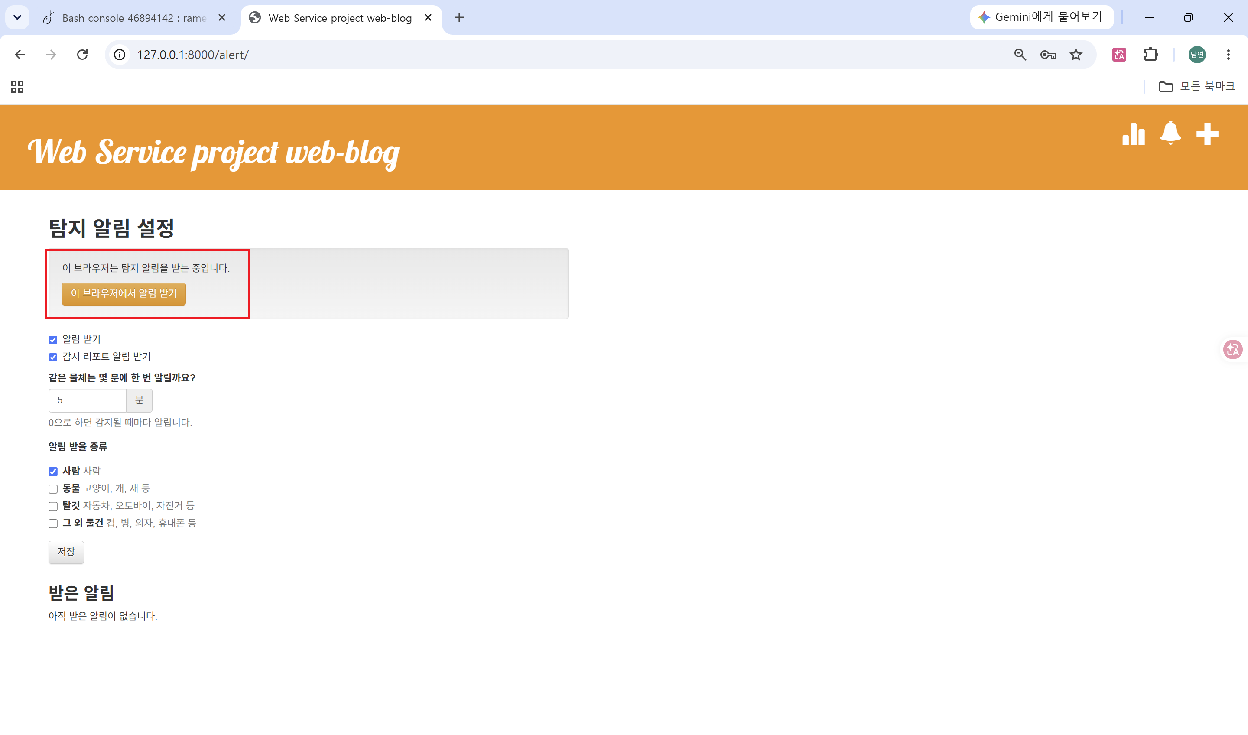  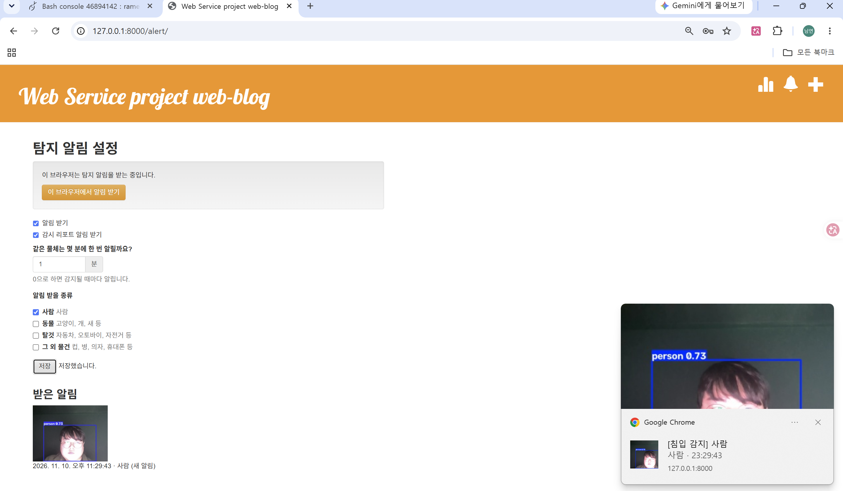  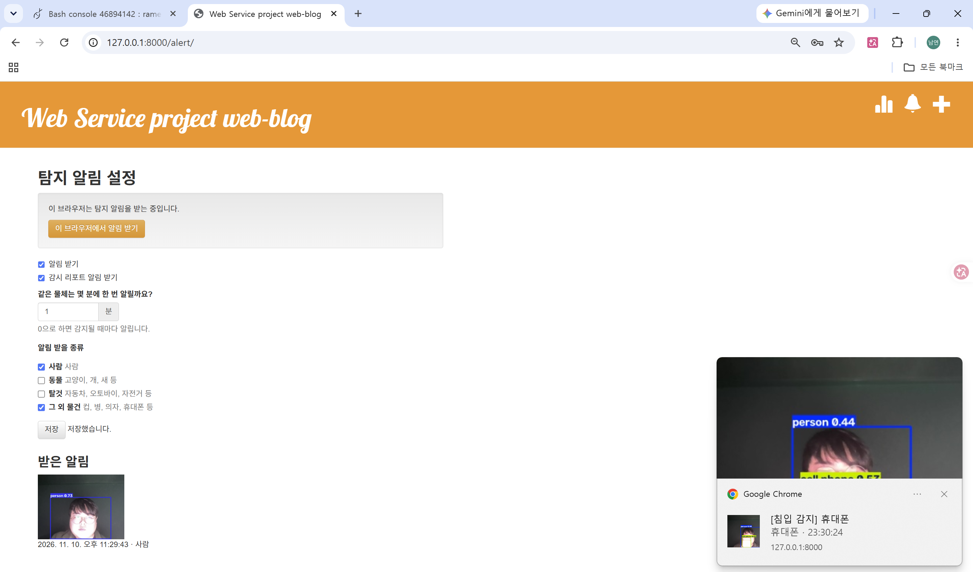
 |  |  |  | ○ |  | 기능명  감시 리포트 (서버)  정의  최근 7일 동안의 YOLO 감지 기록을 시간대, 날짜, 종류별로 집계해 통계 API로 제공하고, 오늘의 감지 요약을 리포트 알림으로 보내는 서버 기능이다.  설명  YOLO가 등록한 감지 글만 골라(앱에서 올린 일반 글은 제외) 최근 7일 감지 수를 시간대별, 날짜별, 종류별(사람, 동물, 탈것, 그 외 물건)로 세고, 많이 감지된 물체 5개와 가장 많이 감지된 시간을 계산한다.  계산 결과는 캐시에 10분 동안 저장해 같은 요청마다 다시 계산하지 않고, 새 감지가 등록되면 캐시를 지워 최신 통계가 바로 반영되게 했다.  통계 API(/api_root/Report/)와 오늘 요약 API(/api_root/Report/today/)는 토큰 인증이나 관리자 로그인이 있어야 사용할 수 있다.  관리 명령(python manage.py send_report)을 실행하면 리포트 받기를 켠 기기로 오늘의 감지 요약을 FCM 알림으로 보낸다.  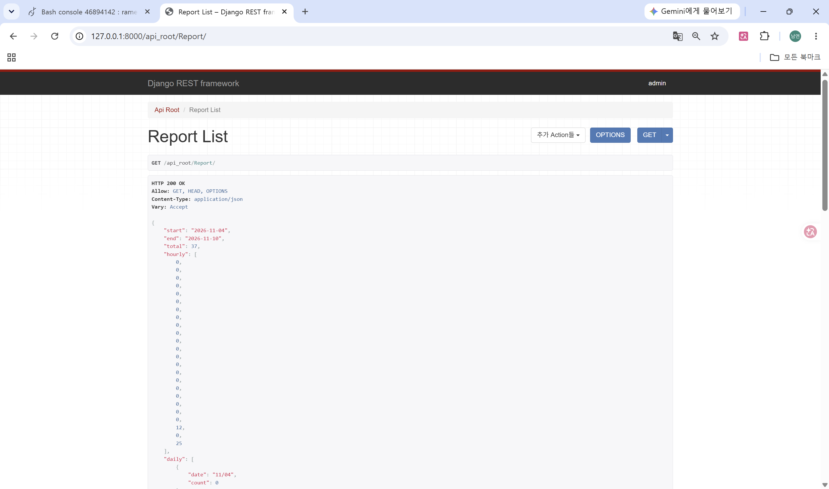  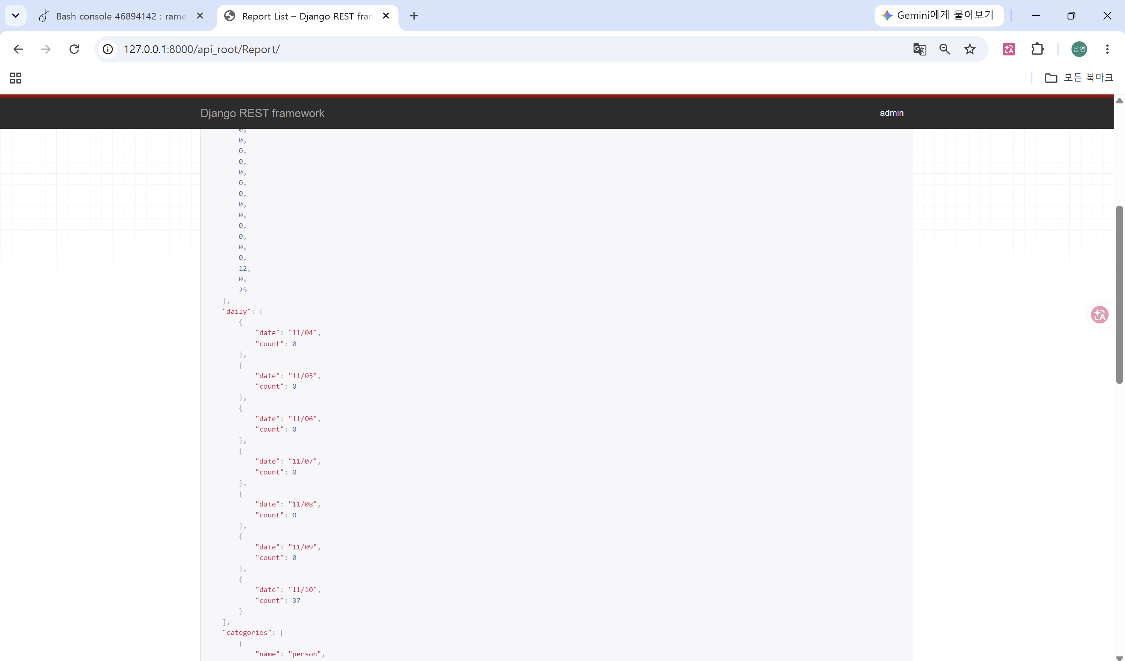  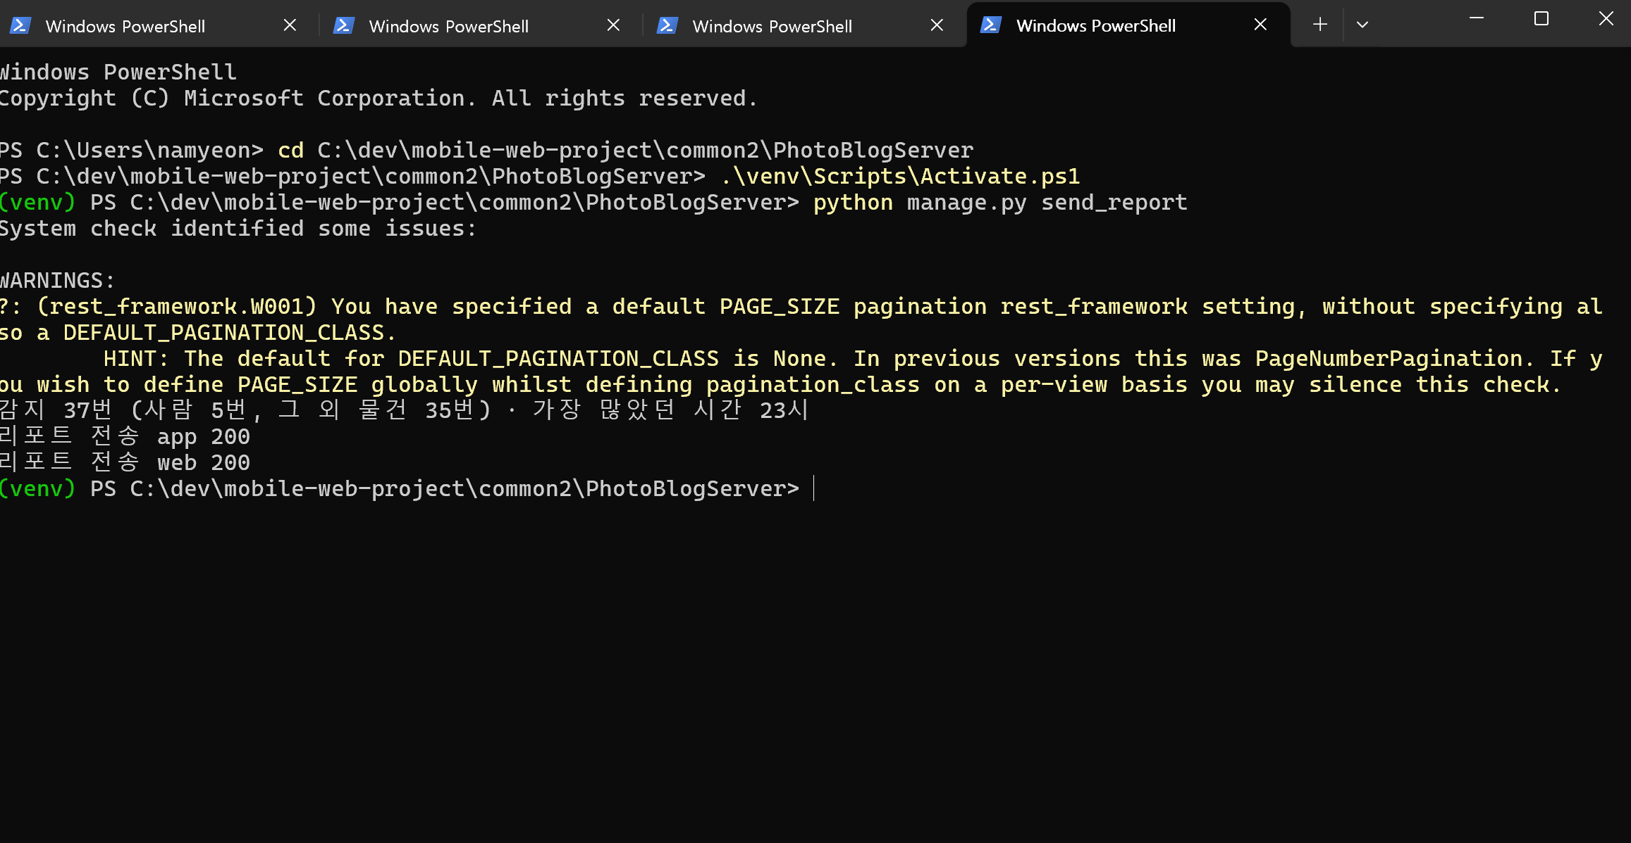  감시 리포트 (Android 앱, 웹)  정의  서버의 감지 통계를 앱과 웹에서 그래프로 보여 주고, 앱이 매일 밤 9시에 스스로 오늘의 리포트를 받아 알림으로 알려 주는 기능이다.  설명  [Android] 감시 리포트 화면에서 최근 7일 감지 통계를 시간대별, 날짜별, 종류별 막대그래프로 보여 준다. 그래프는 별도 라이브러리 없이 View를 직접 그려 구현했다.  받은 리포트는 휴대폰에 저장해 두어, 서버에 연결할 수 없을 때도 마지막으로 받은 리포트를 보여 준다.  WorkManager로 매일 밤 9시에 리포트 작업을 예약해 두면 앱이 꺼져 있어도 서버에서 오늘의 요약을 받아 "오늘의 감시 리포트" 알림을 띄우고, 알림을 누르면 리포트 화면이 열린다. 알림 설정 화면의 스위치로 예약을 켜고 끌 수 있다.  [Web] 상단의 그래프 아이콘을 누르면 같은 통계를 그래프로 보여 주는 리포트 페이지가 열린다(관리자 로그인 필요).  

